PLIEGO DE PRESCRIPCIONES TÉCNICAS QUE RIGE LA CONTRATACIÓN DEL SUMINISTRO “DIGITALIZACIÓN DE LAS OFICINAS DE INFORMACIÓN TURÍSTICA INCLUIDAS EN EL PLAN PATRIMONIO MUNDIAL Y RESERVA DE LA BIOSFERA DE GRAN CANARIA 2”

PLAN DE RECUPERACIÓN, TRANSFORMACIÓN Y RESILIENCIA FINANCIADO POR LA UNIÓN EUROPEA —NEXT GENERATION EU – EN EL MARCO DEL PLAN DE SOSTENIBILIDAD TURÍSTICA EN DESTINOS, CONVOCATORIA EXTRAORDINARIA 2022

Contenido
1. ANTECEDENTES 3
1.1 PLAN PATRIMONIO MUNDIAL Y RESERVA DE LA BIOSFERA DE GRAN CANARIA 2 3
1.2 ORDEN DE ENCARGO A SODETEGC 4
2. OBJETO DEL CONTRATO 4
3. REQUISITOS TÉCNICOS 5
3.1 REQUISITOS GENERALES 5
3.2 P1 – EQUIPAMIENTO TECNOLÓGICO 8
3.3 P2 – APLICACIONES SOFTWARE 28
3.4 P3 – CONTENIDOS DIGITALES 34
3.5 P4 – CAPACITACIÓN 37
4. METODOLOGÍA 37
4.1 EQUIPO DE TRABAJO 38
4.2 MEDIOS TÉCNICOS MATERIALES 39
4.3 HERRAMIENTA DE SEGUIMIENTO 39
4.4 ENTREGAS Y ACEPTACIÓN 40
4.5 REPOSITORIO DOCUMENTAL 41
4.6 INVENTARIADO DE LOS ELEMENTOS SUMINISTRADOS E INSTALADOS 41
4.7 FLUJO DE TRABAJO 41
5. CONTENIDO DE LA OFERTA TÉCNICA 42
6. GARANTÍA 44
6.1 ALCANCE 44
6.2 OPERACIONES PREVENTIVAS 45
6.3 OPERACIONES CORRECTIVAS 46
6.4 NIVELES DE SERVICIO 47
6.5 HERRAMIENTAS, EQUIPOS DE MEDIDA, VEHÍCULOS Y MAQUINARIA A UTILIZAR 48
6.6 HERRAMIENTA DE GESTIÓN DE LA GARANTÍA 49
7. SEGURIDAD Y CONFIDENCIALIDAD 50
7.1 Confidencialidad de los datos 50
7.2 Seguridad de los sistemas en la nube 51
8. ANEXO - DATAGRAN 52

ANTECEDENTES

PLAN PATRIMONIO MUNDIAL Y RESERVA DE LA BIOSFERA DE GRAN CANARIA 2
Dentro de la Convocatoria Extraordinaria de 2022 del Programa de Planes de Sostenibilidad Turística en Destinos, en el Acuerdo de la Conferencia Sectorial de Turismo de 14 de diciembre de 2022 se aprueba el Plan de Patrimonio Mundial y Reserva de la Biosfera de Gran Canaria 2.
El objetivo de dicho Plan es cohesionar, poner en valor y proteger los espacios acreditados por la UNESCO de la isla de Gran Canaria, el Paisaje Cultural de Risco Caído y las Montañas Sagradas y la Reserva de la Biosfera, para promocionar el territorio como un destino turístico experiencial y rural diversificado y sostenible capaz de complementar al resto de destinos turísticos pioneros de la isla, contribuyendo a redistribuir la sobredemanda turística de las zonas de mayor tradición en el sector.
De cara a lograr el objetivo, este Plan propone conseguir a lo largo de sus tres años de ejecución los siguientes objetivos específicos:
- Atraer la demanda turística a través del desarrollo de productos turísticos vinculados al Ecoturismo y al turismo slow, creando experiencias integradas con los servicios, instalaciones y recursos de interés turístico y ligados al patrimonio cultural, natural y étnico.
- Implicar a la población local en el desarrollo turístico (como coproductores de servicios turísticos), en la integración turística y, a los agentes privados, en la reinvención turística del territorio, poniendo en valor los productos locales e incorporándolos en el desarrollo de experiencias.
- Mejorar la sostenibilidad de las experiencias turísticas, como valor de marca.
- Impulsar la transición digital en recursos, productos y servicios turísticos que faciliten la comunicación con el turista, la vivencia de la experiencia por parte de los visitantes y la gestión por parte de los entes gestores.
- Mejorar la gobernanza del destino turístico y su sostenibilidad través de mejores herramientas y fórmulas de gestión.
El Plan trata de dar respuesta a los objetivos planteados, y por ello, sus actuaciones se focalizan en ámbitos que sirven de palanca para favorecer el desarrollo de los productos turísticos y el impulso a la actividad económica asociada. Asimismo, su contenido insiste en ámbitos en los que incide el Plan de Patrimonio Mundial y Reserva de la Biosfera 2020, aprobado por Convenio suscrito entre el Gobierno de Canarias y el Cabildo Insular de Gran Canaria publicado en el Boletín Oficial del Estado de 12 de diciembre de 2020, núm. 324, duplicando los esfuerzos para lograr la competitividad del destino.
Para la consecución del Plan se elaboraron una serie de actuaciones que respondían de diferente forma a dicho objetivo, entre las que se encuentra la actuación 8: DIGITALIZACIÓN DE LAS OFICINAS DE INFORMACIÓN TURÍSTICA dentro del eje Transición digital que es la que ocupa esta licitación.

ORDEN DE ENCARGO A SODETEGC
Con fecha 11 de octubre de 2024, la consejería de Presidencia y Movilidad Sostenible del Cabildo de Gran Canaria, adjudica a SODETEGC el encargo para la realización de las tareas asociadas a la ejecución de las actuaciones 8, 9 y 10 del Segundo Plan de Sostenibilidad de Risco Caído (PSTD-2), financiado por la Unión Europea – Next Generation EU – en el marco del plan de recuperación, transformación y Resiliencia.

OBJETO DEL CONTRATO
El objeto del contrato es el suministro, instalación configuración y puesta en servicio de diverso equipamiento tecnológico para las oficinas de información turística de los municipios en los que se interviene dentro del Plan Patrimonio Mundial y Reserva de la Biosfera de Gran Canaria 2:
- Agaete
- Vega San Mateo
- Valleseco
- Artenara
- Gáldar
- Tejeda
- La Aldea de San Nicolás
- Santa María de Guía
- San Bartolomé de Tirajana
- Mogán
La ejecución del contrato requiere la realización de una diversidad de actuaciones que incluyen todos los aspectos necesarios (hardware, software y servicios profesionales) para el suministro, instalación, configuración y puesta en funcionamiento de los diferentes componentes descritos en el presente documento, y que se agrupan en las siguientes prestaciones:
- P1 – EQUIPAMIENTO TECNOLÓGICO: 8 pantallas interactivas, 8 videowalls, 7 tótem/mupis para exterior, 4 tótem/mupis para interior.
- P2 – APLICACIONES SOFTWARE: control de aforo de visitantes, control de satisfacción de visitantes y gestor de contenidos multimedia (CMS).
- P3 – CONTENIDOS DIGITALES: elaboración de contenidos multimedia (fotos, videos, texto web) para reproducir en el equipamiento tecnológico.
- P4 – CAPACITACIÓN: capacitación sobre el equipamiento tecnológico y aplicaciones software.
Además, como parte del contrato se realizarán todas las actuaciones exigibles por las administraciones públicas para la tramitación, certificación y puesta en servicio de las instalaciones objeto del contrato (incluyendo las tasas de visado ante los colegios profesionales correspondientes y/o ante las administraciones públicas si fueran necesarias). No se incluyen en el presente contrato los trámites para obtener los permisos para la instalación de los equipos en las ubicaciones seleccionadas.

REQUISITOS TÉCNICOS
En este apartado se recoge la descripción técnica y requisitos mínimos de los equipamientos, así como las aplicaciones, equipos y contenidos que deberán implantarse para llevar a cabo el proyecto.
Las propuestas que ofrezcan características inferiores a los requisitos definidos en los pliegos no serán tomadas en consideración en el presente procedimiento.

REQUISITOS GENERALES

SOBRE LA IMPLANTACIÓN DEL EQUIPAMIENTO
La implantación consiste en la realización de todos los trabajos necesarios para la instalación y puesta en marcha de todos los equipamientos y aplicaciones en su ubicación final, de acuerdo con todas las características y funcionalidades especificadas en el presente documento y en la oferta del adjudicatario, incluyendo la realización de las pruebas necesarias para asegurar su correcta ejecución.
El adjudicatario deberá disponer de todas las herramientas, aparatos, equipos de medida y otros materiales, así como del personal técnico adecuado con la preparación y experiencia necesarias para llevar a cabo todas las tareas requeridas para la ejecución del contrato. Así mismo, todos los trabajos se realizarán siguiendo siempre las recomendaciones del fabricante.
Los materiales reunirán como mínimo, las condiciones técnicas descritas, las cuales deberán quedar perfectamente justificadas en las ofertas que se presenten.
Las características técnicas de todos los materiales necesarios para la instalación se comprobarán bajo catálogo del suministrador de los mismos. Todos los tipos de soportes, abrazaderas, tornillos y anclajes serán de primera calidad y protegidos contra la corrosión dado que existirá elementos instalados en el exterior de la vía pública.

REQUISITOS GENERALES APLICABLES A LAS INSTALACIONES
En relación con los requisitos aplicables a las instalaciones, el licitador debe tener en cuenta las siguientes consideraciones:
- Deberá cumplimentar y firmar el acta de instalación asociada a cada uno de los trabajos, que habrá de entregar para su verificación y posterior firma al responsable autorizado por SODETEGC.
- Deberá proceder al inventariado de los elementos conforme a las condiciones establecidas en el apartado 4.6 INVENTARIADO DE LOS ELEMENTOS SUMINISTRADOS E INSTALADOS de este Pliego.
- Transferencia de conocimiento. Deberá actualizar el repositorio documental tal y como se indica en el apartado 4.5 REPOSITORIO DOCUMENTAL con toda la documentación asociada a cada producto hardware y software suministrado, incluyendo planos o croquis descriptivos de la instalación y manuales de instalación, configuración y administración.
- Será el responsable de los desperfectos que se originen en las instalaciones preexistentes por alteraciones o deficiencias en la realización de los trabajos, siendo de su exclusiva cuenta los gastos que se originen por ello.

REQUISITOS GENERALES APLICABLES AL EQUIPAMIENTO Y HARDWARE
En relación con los requisitos generales aplicables al equipamiento y hardware, el licitador debe tener en cuenta las siguientes consideraciones:
- Los elementos suministrados deberán poseer Certificación Europea, ser conformes con la normativa vigente de la Unión Europea y española en lo referente a sus aspectos ergonómicos, ambientales, de seguridad, de compatibilidad electromagnética y de reducción de la radiación emitida, incluyendo los respectivos estándares europeos y nacionales para instalaciones radioeléctricas, equipamiento electrónico, baterías e instalaciones eléctricas tanto autónomas como conectadas a la red eléctrica (según proceda).
- Los elementos suministrados deberán cumplir los respectivos estándares europeos y nacionales para instalaciones eléctricas y equipamiento electrónico conectadas a la red eléctrica.
- Los equipos a suministrar y entregar, incluidos sus componentes, deben provenir de fabricantes reconocidos y con experiencia en sus respectivos sectores, ser totalmente nuevos y de un mismo modelo en fabricación. No será posible reutilizar ni equipos ni componentes reparados. Además, se requiere que todo el suministro que se oferte no se encuentre incluido en procesos de discontinuidad, descatalogación o fin de vida del fabricante, asegurando la disponibilidad de recambios durante al menos siete (7) años.
- Desembalaje, ensamblado de todos los componentes internos, anclaje, si procede, en el armario, chasis o sistema de sujeción suministrado, y entrega de los elementos auxiliares que corresponda para su puesta en servicio (soportes del software de base, licencias, hardware adicional, soportes, anclajes, adaptadores, etc.).
- Conexión a las diferentes redes, en su caso. Los elementos de conexionado (cables de pares, fibra óptica, conectores, latiguillos, etc.) serán suministrados por el adjudicatario en número suficiente para cumplir con los requisitos de este documento.
- Todo el hardware suministrado por el adjudicatario deberá llevar incorporado la última versión de software, firmware o cualquier microcódigo publicado por el fabricante.
- Pruebas de verificación de la instalación y montajes efectuados.
- Y adicionalmente aquellas tareas que se consideren necesarias para que los diferentes elementos queden plenamente operativos y en explotación.

REQUISITOS GENERALES APLICABLES AL SOFTWARE
En relación con los requisitos generales aplicables al software, el licitador debe tener en cuenta las siguientes consideraciones:
- Instalación física y configuración del software sobre la infraestructura, sistemas y entornos correspondientes.
- Todas las licencias serán perpetuas u opensource, no generando costes recurrentes en el tiempo ni limitaciones de uso por número de activaciones o instancias desplegadas.
- Pruebas de verificación de la instalación.

REQUISITOS GENERALES APLICABLES A LAS PRUEBAS
Para la realización de las pruebas necesarias para asegurar la correcta ejecución de los trabajos del presente pliego o lo adicionalmente ofertado, el adjudicatario deberá:
- Elaborar un plan de pruebas específico que permita verificar el cumplimiento de los requerimientos solicitados y ofertados. Dicho plan deberá ser aprobado por SODETEGC con carácter previo al inicio de las mismas.
- El plan deberá prever y garantizar que los servicios que se están prestando actualmente no se vean afectados por el desarrollo de las pruebas, salvo, si fuese imprescindible, en aquellos periodos que se establezcan de acuerdo con los responsables de SODETEGC.
- El plan de pruebas deberá permitir verificar el correcto funcionamiento e integración de todos los elementos (hardware y/o software) objeto de prueba, tanto desde el punto de vista individual, como desde el punto de vista de integración de la solución. La propuesta incluirá un conjunto de casos de prueba que contendrán al menos los siguientes apartados:
  - El objeto del caso (elemento, parámetro o funcionalidad a comprobar)
  - Las condiciones previas
  - La descripción detallada de los pasos para realizar la prueba
  - El resultado esperado del caso
  - El resultado obtenido del caso
- Tras la ejecución de las pruebas, el adjudicatario entregará un informe de pruebas en el que se especifiquen los resultados de las pruebas realizadas, con una estructura en línea con el plan de pruebas acordado. Las pruebas podrán darse por finalizadas una vez evidencien la ejecución exitosa de las mismas, condición indispensable para la firma por parte del responsable general del proyecto de las correspondientes actas listadas en el apartado 4.4 ENTREGAS Y ACEPTACIÓN del Pliego.
- SODETEGC se reserva el derecho de no ejecutar alguna de las pruebas incluidas en el plan de pruebas cuando las condiciones de ejecución de las mismas lo desaconsejen, y podrá solicitar al adjudicatario la inclusión de pruebas adicionales en el plan de pruebas.
- Para la realización de las pruebas el adjudicatario deberá utilizar equipamiento de medición y personal propio sin que ello pueda representar coste adicional alguno para el proyecto.

LICENCIAS Y SOFTWARE DE FUENTES ABIERTAS
En el caso que alguna de las funcionalidades y prestaciones de los elementos suministrados para el desarrollo de este proyecto necesitaran algún tipo de licencia para ser utilizadas, dicha licencia estará incluida en la solución y será suministrada por el adjudicatario como parte de la misma. Tendrá carácter perpetuo y se asegurará, durante el periodo de garantía recogido en este pliego, la actualización del sistema a la última versión del software disponible con un máximo de 3 meses de retraso después de su liberación por el fabricante. Además, esta licencia estará ligada a los criterios recogidos en el apartado GARANTÍA de este Pliego.
En el caso de que el licitador oferte soluciones ya existentes basadas en software de fuentes abiertas para el desarrollo de alguno de los componentes, la solución ofertada debe basarse en un software estable, robusto, ampliamente utilizado y con un gran respaldo por una comunidad de usuarios y desarrolladores que garantice su evolución y viabilidad futuras.

P1 – EQUIPAMIENTO TECNOLÓGICO
A continuación, se indican los requisitos mínimos del equipamiento a suministrar, instalar, configurar y poner en marcha en las oficinas de turismo y otros espacios aledaños de los municipios incluidos en el Plan Patrimonio Mundial y Reserva de la Biosfera de Gran Canaria 2.
Se recoge a modo de resumen el tipo de equipamiento definido para cada municipio y el número de unidades totales incluidas:

Tipo de equipamiento | Municipio | Unidades
Videowall | Agaete | 1
 | Vega San Mateo | 1
 | Valleseco | 1
 | Artenara | 1
 | Gáldar | 1
 | Tejeda | 1
 | La Aldea de San Nicolás | 1
 | Mogán | 1
Total de dispositivos |  | 8

Tipo de Equipamiento | Municipio | Unidades
Pantalla interactiva para uso interior | Agaete | 1
 | Vega San Mateo | 1
 | Valleseco | 1
 | Artenara | 1
 | Gáldar | 1
 | Tejeda | 1
 | Santa Mª de Guía | 1
 | San Bartolomé de Tirajana | 1
Total de dispositivos |  | 8

Tipo de Equipamiento | Municipio | Unidades
Tótem/MUPI interactivo para uso interior | Artenara | 1
 | Tejeda | 1
 | La Aldea de San Nicolás | 1
 | Gáldar | 1
Total de dispositivos |  | 4

Tipo de Equipamiento | Municipio | Unidades
Tótem/MUPI no interactivo para uso exterior | Agaete | 1
 | Vega San Mateo | 1
 | Valleseco | 1
 | Artenara | 1
 | Gáldar | 1
 | Tejeda | 1
 | La Aldea de San Nicolás | 1
Total de dispositivos |  | 7

VIDEOWALL
El videowall estará compuesto de matriz 2x2 con biseles extrafinos que permitirán una visión de alta calidad y de alto impacto. El objetivo es trasladar a los visitantes a los distintos recursos que definen la oferta turística de Gran Canaria.
Los requisitos técnicos mínimos para el videowall son los siguientes:
- Matriz de 2x2 compuesta por cuatro pantallas de 55".
- Resolución de cada pantalla: 1920 x 1080 (Full HD) con resolución total 3840 x 2160 píxeles
- Brillo: mínimo 500 cd/m2
- Contraste: mínimo 4000:1
- Máxima distancia de bisel a bisel 1.8 mm.
- Conexión LAN – RJ45 y WIFI
- INPUT: RGB, analog D-SUB, DVI-D, Display Port 1.2, HDMI1, HDMI2
- Player SO UNIX (Android/Linux), con al menos 4Gb de memoria, SSD de 64 Gb. WiFi, Bluetooth 5.0, puerto LAN Gigabit RJ45, (resolución FHD), salida HDMI (resolución UHD 4K) y Google Play Services incluidos. Sin licencia por uso o licencia perpetua.
- Sistema de altavoces: potencia mínima 40W/100V y amplificador/mezclador potencia mínima 80W/100V. Integrados o anclados a pared.
- Instalación, soporte y anclajes incluidos.
La conexión a internet y el punto de electricidad deberá ser suministrado por el espacio.
Se incluye imagen de ubicación del equipamiento en cada uno los espacios por municipios para que el licitador pueda establecer sus necesidades de transporte e instalación. Estas ubicaciones se han contrastado con todos los municipios, pero en cualquier caso en fase de ejecución se hará un replanteo previo de cara a seleccionar la ubicación definitiva.
Municipio | Espacio | Ubicación
Agaete | Oficina Turística de Agaete  Calle Nuestra Señora de las Nieves, 1  35480 Agaete | 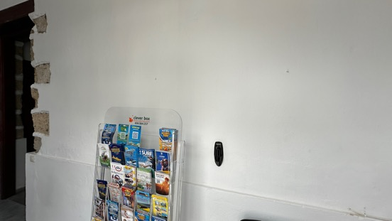  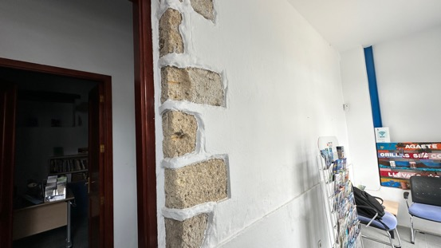
Vega San Mateo | Recinto Ferial  35320 Vega de San Mateo  El videowall se instalará en altura, aproximadamente 4 metros. | 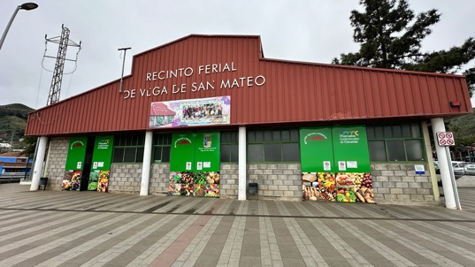  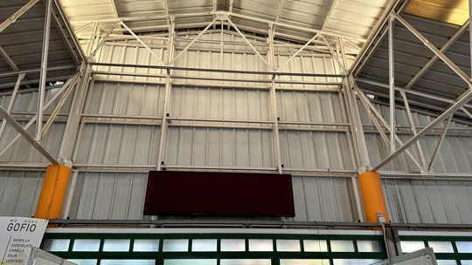
Valleseco | Museo Etnográfico  C. Párroco José Hernández Acosta, 11  35340 Valleseco | 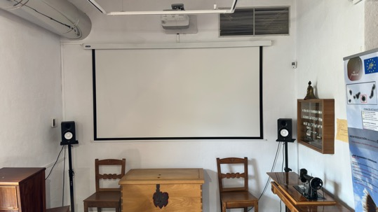  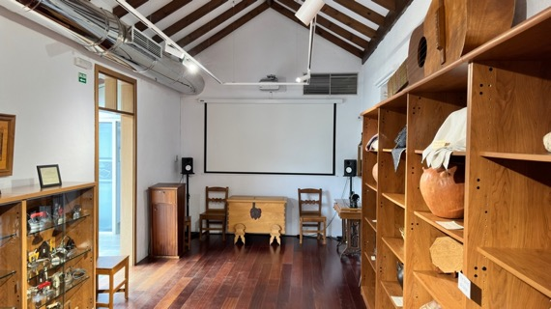
Artenara | Futura Oficina de Turismo (En construcción)  GC21 Carretera Artenara cerca de Centro de Interpretación del Paisaje Cultural de Risco Caído y Montañas Sagradas  Enlace Google Maps | 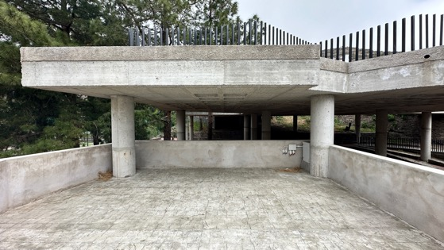  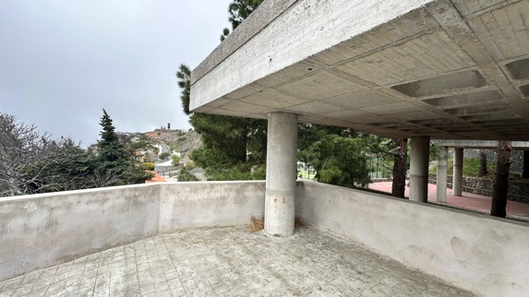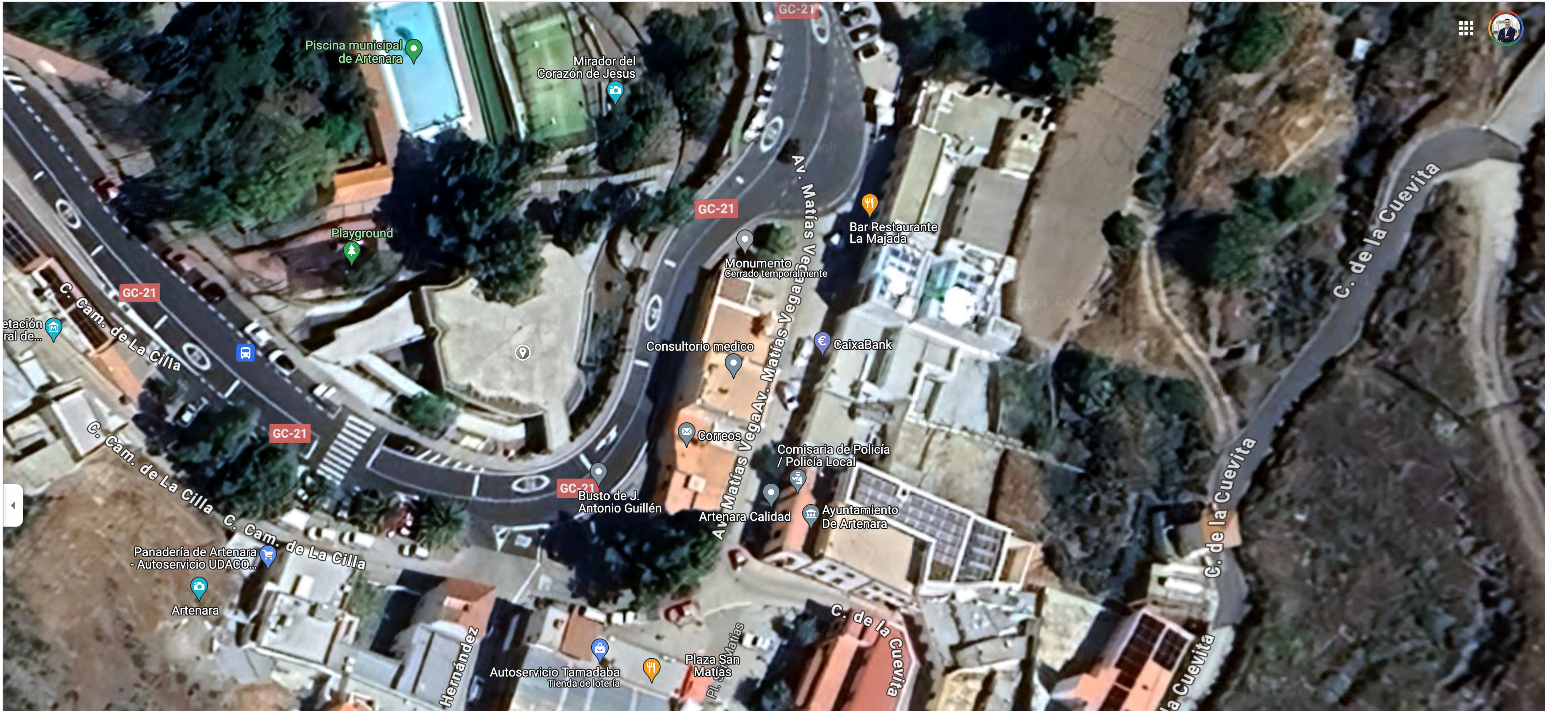
Gáldar | Oficina Turística de Gáldar  Plaza de Santiago, 1  35460 Gáldar | 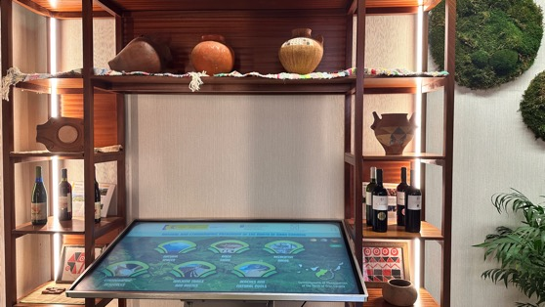  
Tejeda | Centro de Plantas Medicinales  C. Párroco Rodríguez Vega, 10  35360 Tejeda | 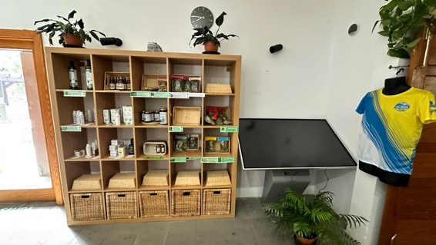  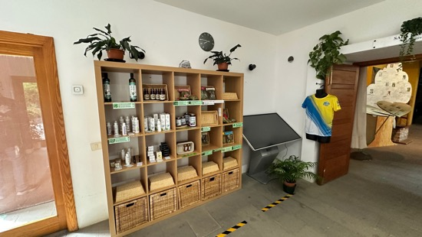
La Aldea de San Nicolás | Oficina Turística de la Aldea  C. los Caserones, 138  35479 La Aldea de San Nicolás | 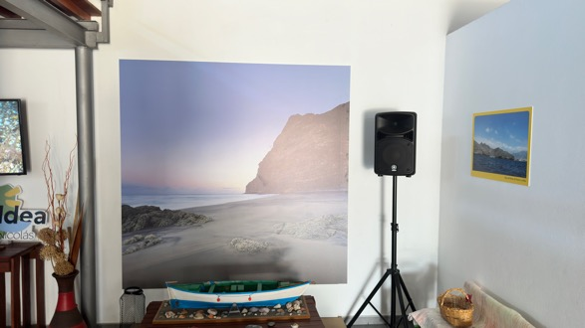  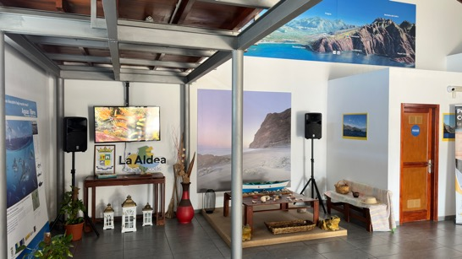
Mogán | Oficina Turística de Mogán  Av. de Mogán, 1  35130 Mogán | 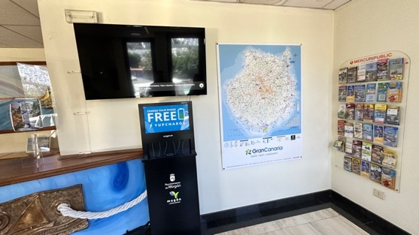  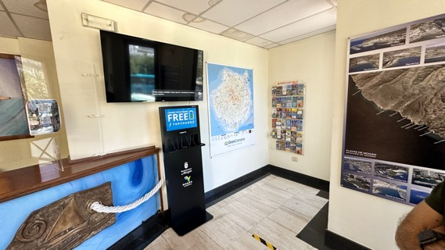

PANTALLA INTERACTIVA PARA USO INTERIOR
Para cada uno de los espacios indicados se propone una pantalla con interacción en posición horizontal para su uso en interior. Las pantallas atenderán tanto a las necesidades de contenidos visuales (videos e imágenes) como al uso interactivo de visitantes / ciudadanos.
Así mismo, se solicita que dichas pantallas incorporen un sistema de gestión integrado con sistema operativo UNIX (Android/Linux), que posibilite el uso de aplicaciones nativas.
Los requisitos técnicos para pantallas interactivas son los siguientes:
- Tamaño pantalla: 55 pulgadas
- Con posibilidad de instalación en posición horizontal o vertical
- Ratio aspecto: 16:9
- Tecnología capacitiva hasta 40 toques
- Resolución óptima FHD de 1920 x 1080 @60Hz
- Brillo de 450 cd/m.
- Ratio de contraste de 4000:1.
- 2 altavoces estéreo de 10w integrados en el monitor
- Entrada VGA 3, USB mínimo 2.0, HDMI 1.4 / 2.0; 1 Salida HDMI, R/L (CVBS) con video IP Salida VGA, LAN (RJ45), RS232
- Player SO Android o UNIX (Android/Linux), con al menos 4Gb de memoria, SSD de 64 Gb., WiFi, Bluetooth 5.0, puerto LAN Gigabit RJ45, (resolución FHD), salida HDMI (resolución UHD 4K). Sin licencia por uso o perpetua.
- Módulo / tarjeta para conectividad WIFI
- Tarjeta LAN – RJ45
- Conectividad WIFI/Bluetooth
- Compatible con puntero o lápiz óptico
- Soporte y montaje a pared incluido
La conexión a internet y el punto de electricidad deberá ser suministrado por el espacio.
Se incluye imagen de ubicación del equipamiento en cada uno los espacios por municipios para que el licitador pueda establecer sus necesidades de transporte e instalación. Estas ubicaciones se han contrastado con todos los municipios, pero en cualquier caso en fase de ejecución se hará un replanteo previo de cara a seleccionar la ubicación definitiva.
Municipio | Espacio | Ubicación
Agaete | Oficina Turística de Agaete  Calle Nuestra Señora de las Nieves, 1  35480 Agaete | 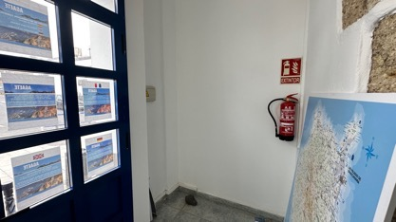  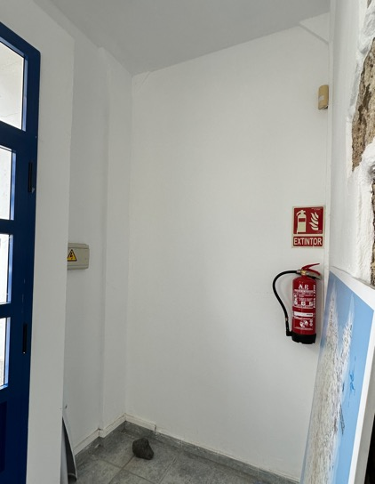
Vega San Mateo | Oficina Turística  C. Dr. Ramírez Cabrera, 9  35320 Vega de San Mateo | 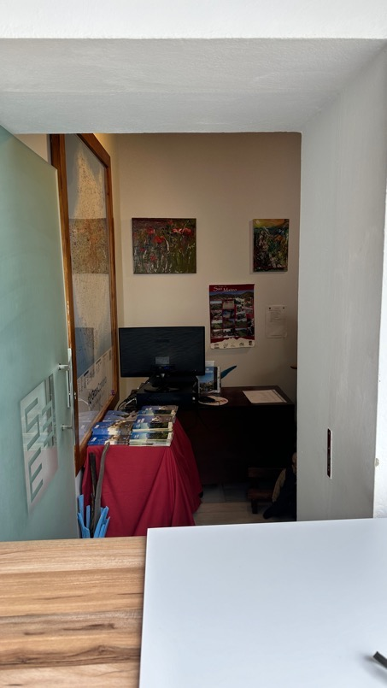  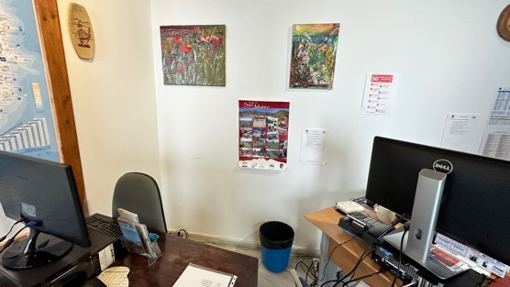
Valleseco | Museo Etnográfico  C. Párroco José Hernández Acosta, 11  35340 Valleseco | 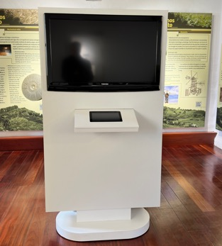
Artenara | Museos Casas Cuevas  C. Párroco Domingo Báez, 13  35350 Artenara | 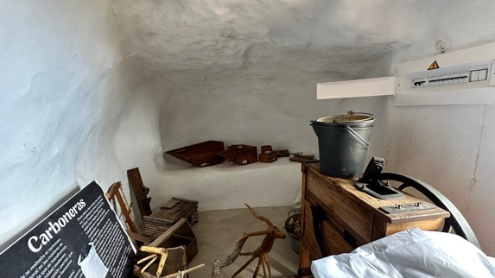  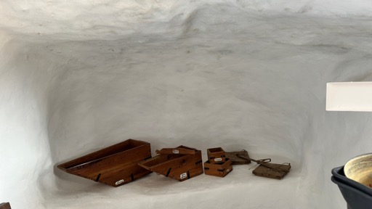
Gáldar | Oficina Turística de Gáldar  Pl. de Santiago, 1  35460 Gáldar | 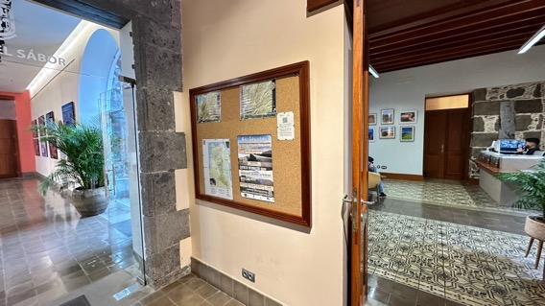  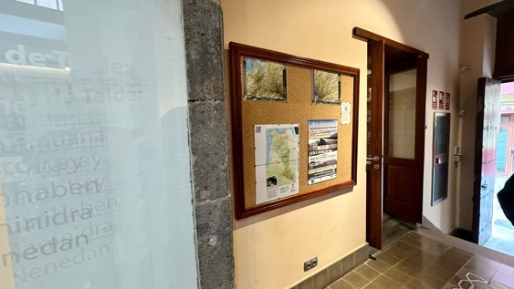
Tejeda | Oficina de Turismo  Ctra. General  35360 Tejeda  Enlace Google Maps | 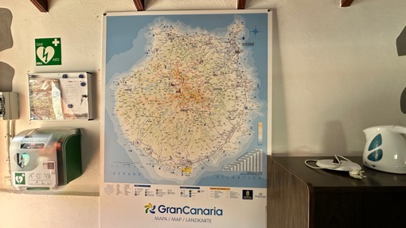  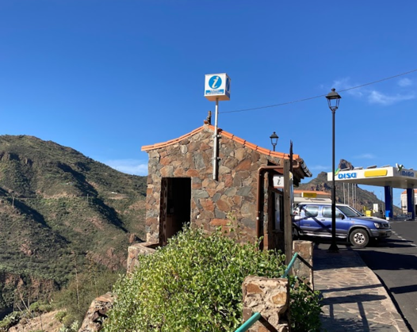  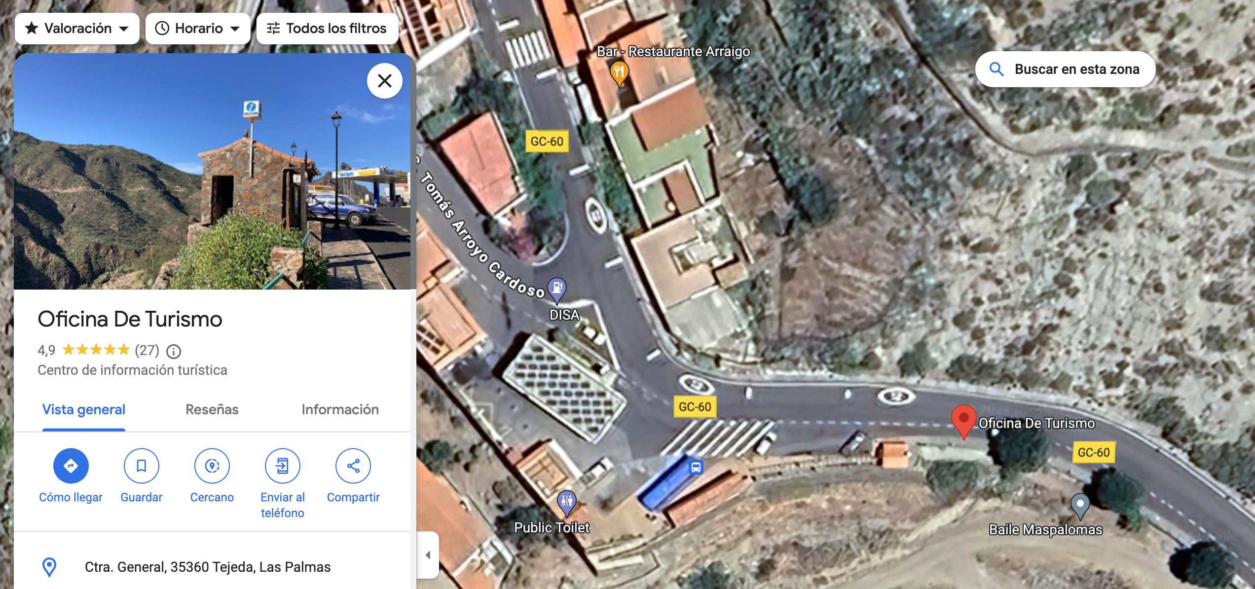
Santa Mª de Guía | Oficina Turística  CI La Bodega  C. Marqués del Muní, 34  Santa María de Guía | 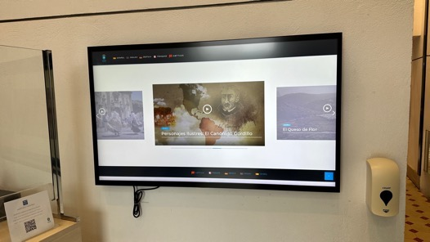  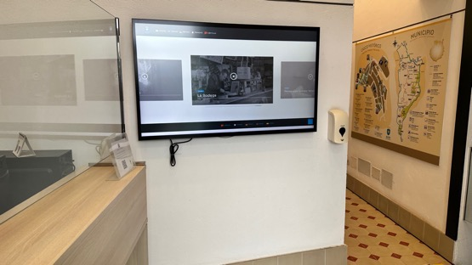
San Bartolomé de Tirajana | Sin ubicación | En este caso, la pantalla táctil solo será suministrada, el ayuntamiento creará una mueble para instalar el dispositivo

TÓTEM/MUPI INTERACTIVO PARA USO INTERIOR
Para cada uno de los espacios indicados se propone una pantalla con interacción en posición vertical tipo tótem para su uso en interior. Las pantallas atenderán tanto a las necesidades de contenidos visuales (videos e imágenes) como al uso interactivo de visitantes / ciudadanos.
Los requisitos técnicos para el tótem interactivo son los siguientes:
- Tamaño de pantalla 55 pulgadas táctil
- Brillo mínimo 500 cd/m2
- Resolución FULLHD 1920x1080
- Mueble con material aluminio/vidrio, no fijado en suelo.
- Con sistema Antivandálicos.
- Temperatura de funcionamiento -20º a 50º.
- Sonido de al menos 2X10W.
- Posibilidad de control remoto de hora encendido/apagado, control de brillo, contraste y gama.
- Player SO UNIX (Android/Linux), con al menos 4Gb de memoria, SSD de 64 Gb. WiFi, Bluetooth 5.0, puerto LAN Gigabit RJ45, (resolución FHD), salida HDMI (resolución UHD 4K). Sin licencia por uso o uso exterior.

La conexión a internet y el punto de electricidad deberá ser suministrado por el espacio
Se incluye imagen de ubicación del equipamiento en cada uno los espacios por municipios para que el licitador pueda establecer sus necesidades de transporte e instalación. Estas ubicaciones se han contrastado con todos los municipios, pero en cualquier caso en fase de ejecución se hará un replanteo previo de cara a seleccionar la ubicación definitiva.

Municipio | Espacio | Ubicación
Artenara | Museos Casas Cuevas  C. Párroco Domingo Báez, 13  35350 Artenara | 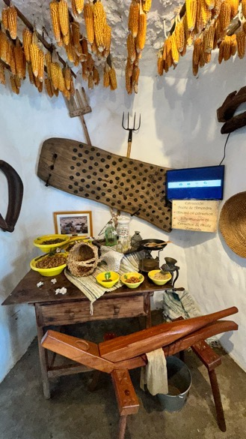
Gáldar | Oficina Turística de Gáldar  Pl. de Santiago, 1  35460 Gáldar | 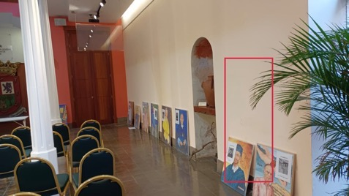
Tejeda | Museos Esculturas A. Cárdenes  Cjón. Rincón de Néstor Álamo, 35360 Tejeda | 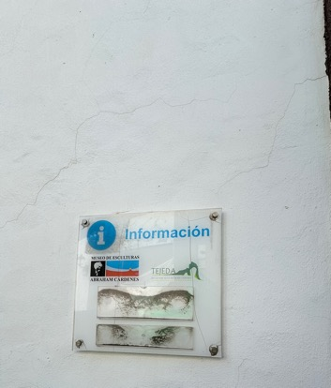  
La Aldea de San Nicolás | Oficina Turística de la Aldea  C. los Caserones, 138  35479, La Aldea de San Nicolás | 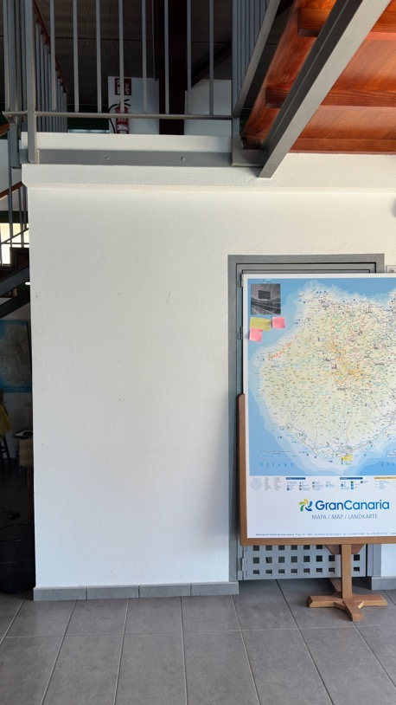

TÓTEM/MUPI NO INTERACTIVO PARA USO EXTERIOR
Para cada de los espacios indicados se propone una pantalla sin interacción en posición vertical tipo tótem para su uso en exteriores. Las pantallas atenderán a las necesidades de contenidos visuales (videos e imágenes) de visitantes / ciudadanos.
Los requisitos técnicos para el tótem no interactivo son los siguientes:
- Tamaño de pantalla 55 pulgadas.
- Brillo mínimo 3000 cd/m2, No táctil
- Resolución 1920 x 1080.
- Uso exterior mínimo IP65.
- Estructura metal-acero-aluminio/vidrio, Antivandálico. Anclado a suelo.
- Control de temperatura mediante climatización interna.
- Nivel de protección IK10.
- Protección contra sedimentos de polvos en el interior.
- Temperatura de funcionamiento -20º a 50º.
- Posibilidad de control remoto de hora encendido/apagado, control de brillo, contraste y gama.
- Player SO UNIX (Android/Linux), con al menos 4Gb de memoria, SSD de 64 Gb. WiFi, Bluetooth 5.0, puerto LAN Gigabit RJ45, (resolución FHD), salida HDMI (resolución UHD 4K). Sin licencia por uso o licencia perpetua.
- Descripción detallada de los anclajes a suelo que garantice la seguridad y estabilidad de los dispositivos.
Estas ubicaciones se han contrastado con todos los municipios, pero en cualquier caso en fase de ejecución se hará un replanteo previo de cara a seleccionar la ubicación definitiva.
Municipio | Espacio | Ubicación
Agaete | Cerca de la oficina turística, frente al mar  Enlace Google Maps | 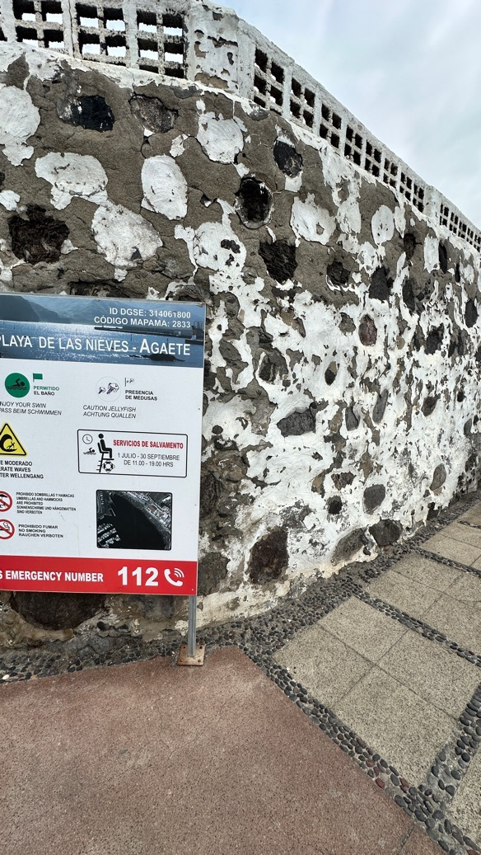  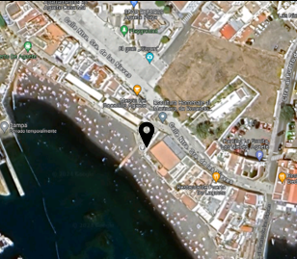
Vega San Mateo | Junto Ayuntamiento  Calle Rambla Constitución  Enlace Google Maps | 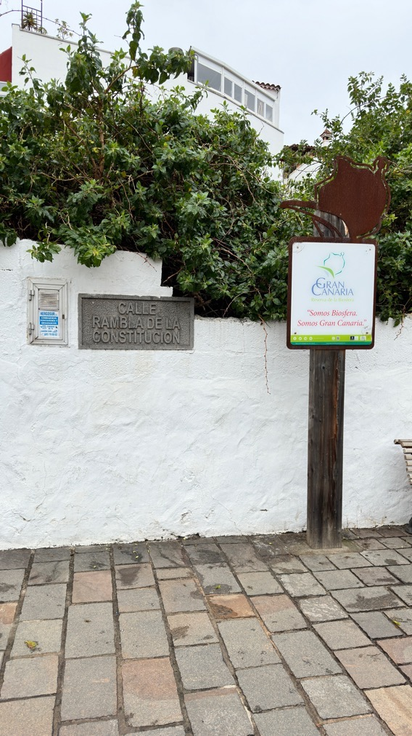  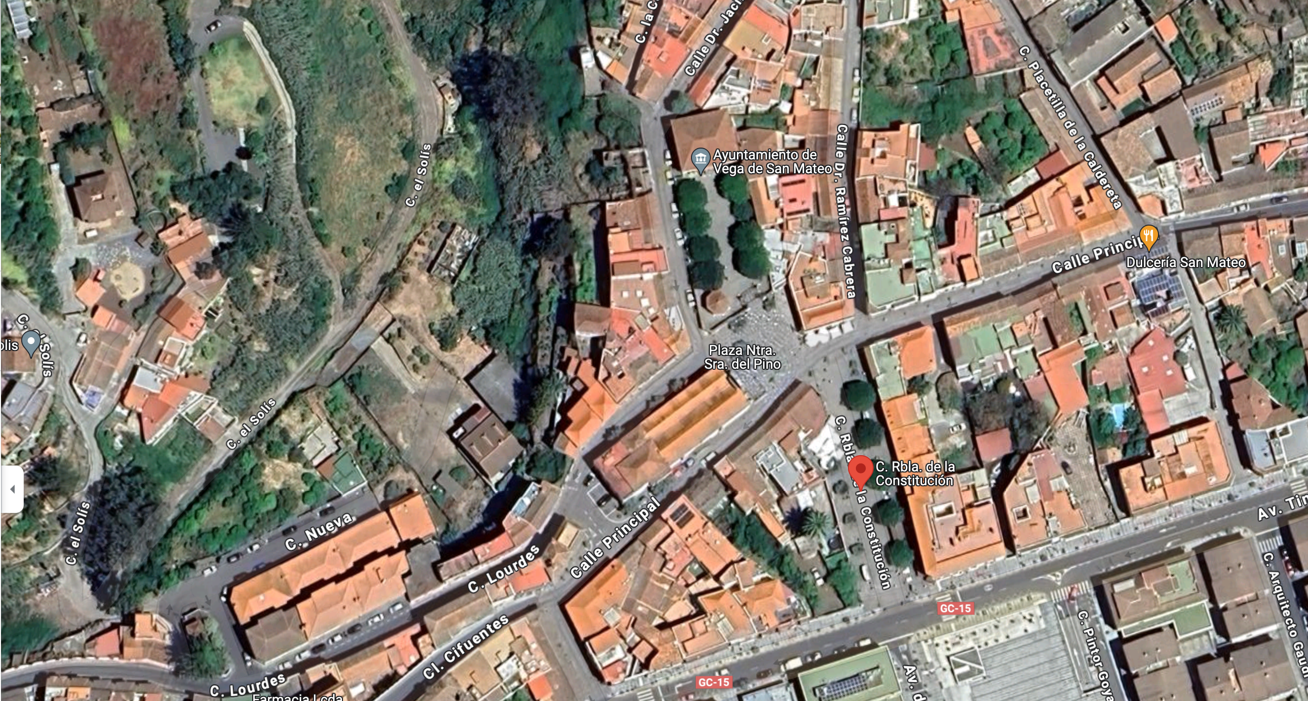
Valleseco | Junto al Museo Etnográfico  C. Párroco José Hernández Acosta, 11  35340 Valleseco | 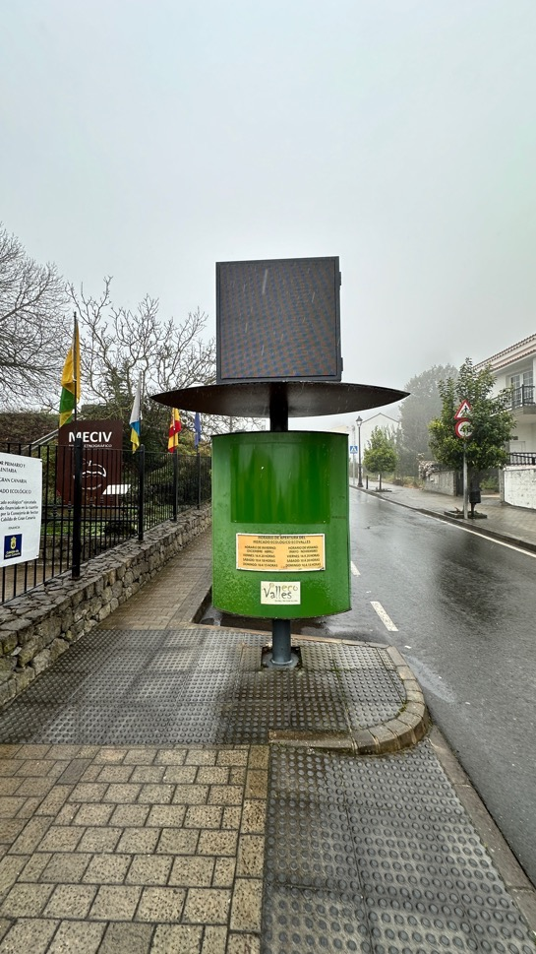
Artenara | Placetilla Alcalde José Antonio Rodríguez, 4  Enlace Google Maps | 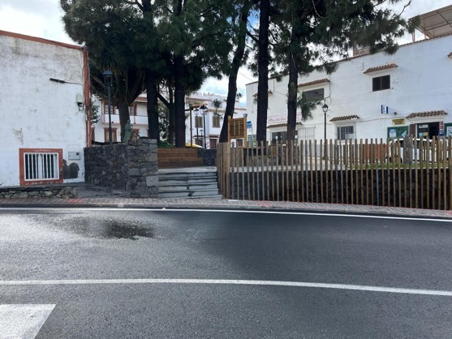  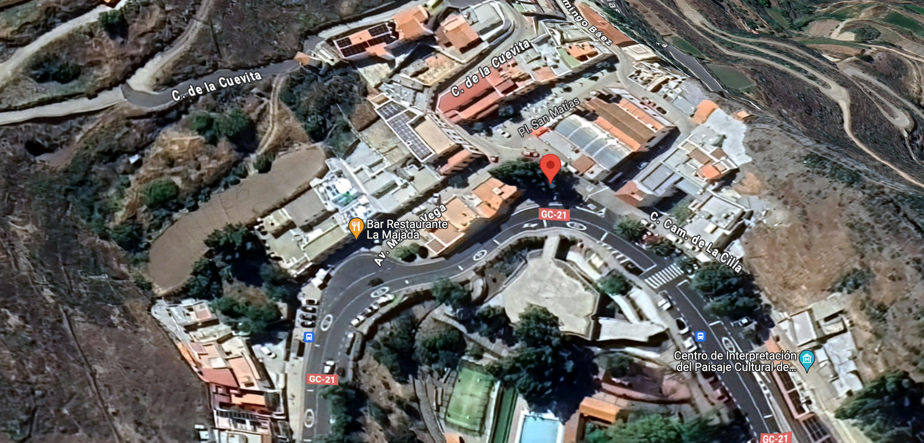
Gáldar | Junto a la Parroquia Santiago Apóstol  Plaza Santiago S/N  Enlace Google Maps | 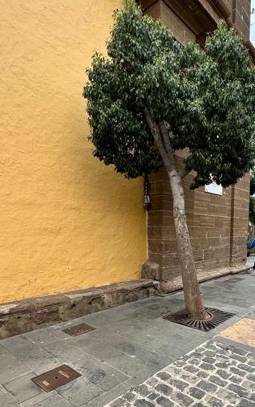  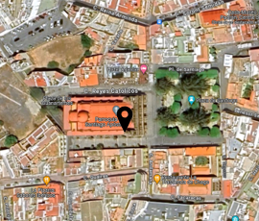
Tejeda | Junto a Oficina de Turismo  Ctra. General, 35360 Tejeda, Las Palmas  Enlace Google Maps | 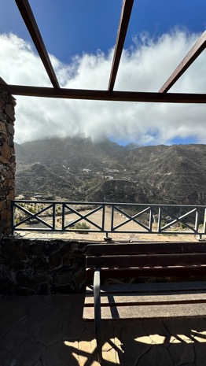  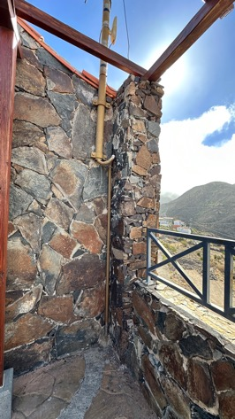  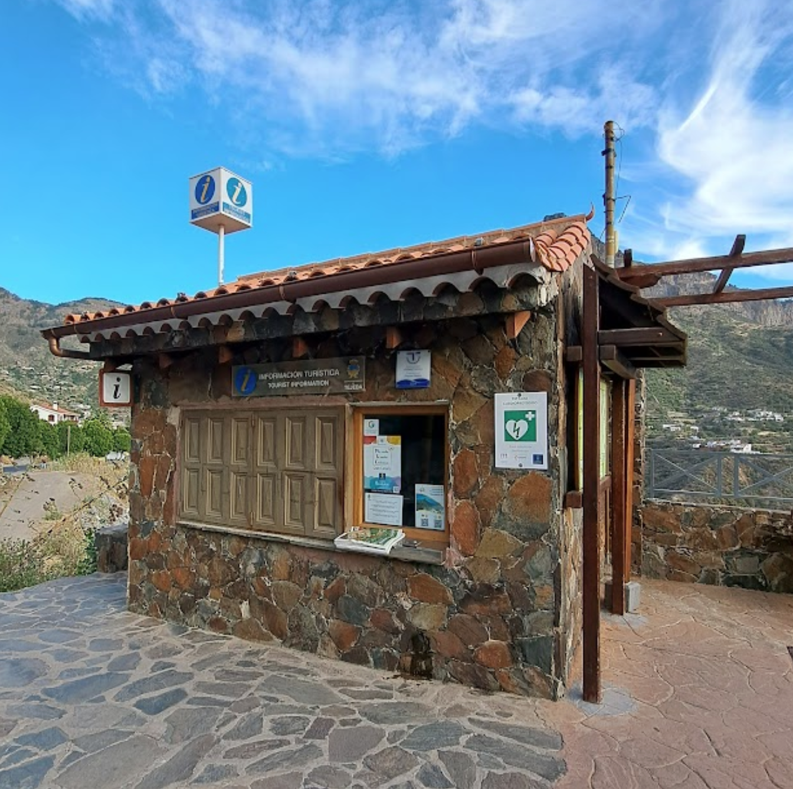
La Aldea de San Nicolás | Junto a la Policía Local  A. Matías Vega Guerra, 7, 35470 La Aldea de San Nicolás  Enlace Google Maps | 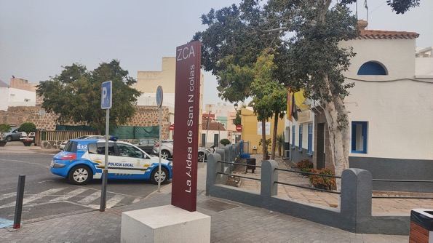  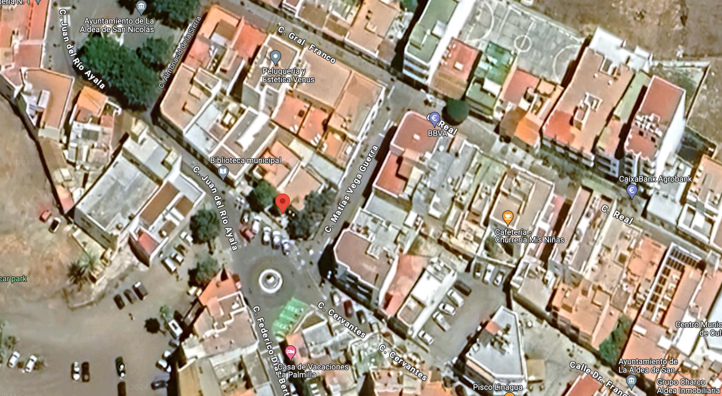

El adjudicatario será responsable del anclaje a suelo de los dispositivos, garantizando las medidas antivandálicas y la estabilidad ante inclemencias climatológicas: viento, lluvia, bruma marina, etc.
El adjudicatario será responsable de proporcionar la conectividad 4G necesaria para el correcto funcionamiento de los tótems/MUPIs exteriores, incluyendo todos los gastos recurrentes de comunicaciones asociados a dicha conectividad. Esto abarca la contratación de un servicio de datos móviles con un operador de telecomunicaciones, la adquisición e instalación de las tarjetas SIM en cada tótem, y la configuración del dispositivo para su acceso a internet. Asimismo, el adjudicatario se responsabilizará del mantenimiento de dicha conexión 4G durante el periodo de garantía del contrato, asegurando su correcto funcionamiento y la disponibilidad del servicio
En relación a la instalación de los tótems/MUPIs para uso exterior, la acometida eléctrica hasta la base de cada tótem correrá a cargo del Ayuntamiento correspondiente. Esto implica que el Ayuntamiento será responsable de asegurar la disponibilidad de un punto de conexión eléctrica adecuado en el lugar de instalación de cada tótem, incluyendo la canalización y la instalación de los elementos necesarios para la conexión eléctrica segura del dispositivo

P2 – APLICACIONES SOFTWARE
A continuación, se describe de manera de detallada las especificaciones técnicas de las aplicaciones software a implantar en las oficinas turísticas de los municipios objeto de la presente licitación.

COMPATIBILIDAD DE LA SOLUCIÓN
La solución ofertada debe garantizar la compatibilidad de cada elemento con el entorno en el que se ubica, así como entre todos los elementos hardware y software, tanto nuevos (suministrados en el marco del proyecto) como con los existentes en SODETEGC (la plataforma descrita en el apartado 8 ANEXO - DATAGRAN), sin producir interferencia alguna en las funcionalidades que ya se estén prestando, incluyendo cualquier eventual actualización de la versión de los elementos de la arquitectura base que integra la solución.
Todos los subsistemas, equipamiento y materiales deberán proporcionar la total y absoluta compatibilidad técnica y tecnológica con las instalaciones, equipos, y software preexistente a fin de evitar la inoperatividad total o parcial del conjunto, así como limitar las ampliaciones futuras.
En particular, los datos de los parámetros que miden los diferentes dispositivos de las distintas prestaciones, deben ser accesibles mediante API o mecanismo equivalente e integrables en DATAGRAN.
Toda integración, cambio o sustitución que resulte necesaria, derivada de la no compatibilidad de los sistemas ofertados con los existentes en SODETEGC serán responsabilidad del adjudicatario, quien deberá realizar todas las tareas oportunas para conseguir el correcto funcionamiento del entorno final requerido, sin que esto suponga ningún coste añadido, sin producir pérdida de continuidad y calidad del servicio que se presta y sin perjuicio de los plazos establecidos.

CONTROL DE AFORO DE VISITANTES
Se deberá instalar un sensor de conteo para interior en cada una de las 10 oficinas turísticas de los municipios objeto del presente contrato, a continuación, se indica la dirección y denominación de cada una de ellas:
Municipio | Denominación | Dirección
Agaete | Oficina de Turismo de Agaete | C/. Nuestra Señora de las Nieves 1, 35480, Puerto de Las Nieves (Agaete)
Vega San Mateo | Oficina de Turismo de Vega de San Mateo | C/ Doctor Ramírez Cabrera, 9, 35320, Vega de San Mateo
Valleseco | Oficina de Turismo de Valleseco | C. Párroco José Hernández Acosta, 11, 35340 Valleseco, Las Palmas
Artenara | Oficina de Turismo de Artenara | C/ Párroco Domingo Báez 13, 35350, Artenara
Gáldar | Oficina de Turismo de Gáldar | Plaza de Santiago 1, 35460, Gáldar
Tejeda | Oficina de Turismo de Tejeda | Carretera general GC-60 s/n, 35360, Tejeda
La Aldea de San Nicolás | Oficina de Turismo de La Aldea de San Nicolás - Centro de Visitantes | Paseo del Muelle, 140, 35470, La Aldea de San Nicolás
Mogán | Oficina de Turismo de Mogán | Avda. de Mogán, s/n, Puerto Rico, 35140, Mogán
Santa María de Guía | Oficina de Turismo de Santa María de Guía | C/ Marqués del Muní, 35450, Santa María de Guía de Gran Canaria
San Bartolomé de Tirajana | Punto de Información Turística del Museo Casa de los Yánez | C/ Antonio Yánez 1, 35290, San Bartolomé de Tirajana

El Sistema de conteo de personas para interior con las siguientes especificaciones mínimas:
- Sistema de detección de dispositivos inteligentes que funcionan con interfaces WiFi o Bluetooth/Low Energy (teléfonos, tabletas, manos libres y wearables).
- Con capacidad para identificar número de dispositivos en la zona de influencia y recoger información específica recogida de los dispositivos (MAC, SSID, etc.).
- Uso para interior.
- Acceso web remoto a la interfaz de configuración: Estado, Sistemas de registros, Sistema, etc.., permitiendo la actualización remota del firmware.
- Protocolos de aplicación para la transmisión de datos directamente desde el sensor: MQTT/S y/o API-REST.
- Comunicación vía Wifi/ethernet/4G.
- Alimentación estándar o POE. Alimentación corriente eléctrica estándar o vía POE (se debe incluir cualquier adaptador).
- Se debe incluir anclaje a pared.
- Sin licencias o licencias perpetuas. No se aceptarán propuestas que impliquen gastos recurrentes.
La comunicación de los datos se ha de realizar, preferentemente, de forma directa a DATAGRAN y/o software de gestión asociado. Es posible la lectura y descarga de los datos desde bases de datos intermedias a las que se podrá acceder mediante API REST o similar, garantizando exclusividad de acceso a estos datos por parte de SODETEGC.
En cualquier caso, no se admite ningún tipo de coste adicional o cargo periódico relacionado con el acceso y/o el almacenamiento de esos datos (licencias de mantenimiento, gestión de datos o similar) tanto para el acceso directo a los datos de los sensores como a través de bases de datos intermedias.
Se incluirá todo el hardware y software necesarios para la gestión, operación, almacenamiento y procesamiento de los datos del total de los sensores instalados. Todos los datos deberán ser accesibles mediante API REST o mecanismo equivalente para la integración en la plataforma interoperable descrita en el apartado 8 ANEXO - DATAGRAN. En este sentido, se deberá proporcionar las especificaciones de comunicación de los sensores y los registradores de datos, y la información sobre los formatos de archivo para los datos almacenados, de manera que se facilite la integración en el sistema DATAGRAN y su posterior mantenimiento.

SUPERVISIÓN DEL NÚMERO DE VISITANTES A LOS ESPACIOS TURÍSTICOS
Tras el despliegue del control de aforo es necesaria la integración de los siguientes indicadores y el desarrollo del siguiente cuadro de mando sobre DATAGRAN:
- Número de los visitantes: se mostrará a través de un mapa de calor los siguientes indicadores:
  - Número de visitantes diario / semanal / mensual / anual
  - Flujo de carga (nº de nuevos dispositivos por unidad de tiempo) y capacidad máxima (nº máximo de dispositivos en una escala de tiempo)
- Además de los indicadores del número de visitantes se deberá recoger la siguiente trama de datos identificativos:
  - S/N del sensor
  - Modelo
  - Fabricante
  - Nombre o denominación
  - Coordenadas de la posición del sensor
  - Fecha y hora de la medida
  - Fecha y hora transmisión de datos
  - MAC del dispositivo anonimizado

CONTROL DE SATISFACCIÓN DE VISITANTES
Sistema de satisfacción de visitantes en cada una de las oficinas turísticas de los municipios objeto de esta licitación (10 localizaciones indicadas en el apartado anterior) con las siguientes especificaciones mínimas:
- Tablet de al menos 10 pulgadas con sistema operativo Android con conexión vía WIFI y 4G, con soporte de pie antivandálico con altura mínima de 1,20 m.
- Aplicación nativa en sistema operativo Android para medir la satisfacción de los visitantes con las siguientes funcionalidades:
  - Plantillas de cuestionario multi-idioma con posibilidad de ser editado por usuarios con rol de administrador
  - Encendido – apagado automático
  - Filtro antispam: control de niños
  - Personalización en pantalla principal con logo de la entidad
- Sistema Back Office con Dashboard, para visualizar los datos en navegadores estándar compatibles.
- Protocolos de aplicación para la transmisión de datos directamente desde la aplicación-cliente nativa Android: MQTT y/o API-REST.
- Sin licencias o licencias perpetuas. No posibilidad de gasto recurrente.
La comunicación de los datos se ha de realizar, preferentemente, de forma directa a DATAGRAN y/o software de gestión asociado. Es posible la lectura y descarga de los datos desde bases de datos intermedias a las que se podrá acceder mediante API REST o similar, garantizando exclusividad de acceso a estos datos por parte de SODETEGC.
En cualquier caso, no se admite ningún tipo de coste adicional o cargo periódico relacionado con el acceso y/o el almacenamiento de esos datos (licencias de mantenimiento, gestión de datos o similar) tanto para el acceso directo a los datos de los sensores como a través de bases de datos intermedias.
Se incluirá todo el hardware y software necesarios para la gestión, operación, almacenamiento y procesamiento de los datos del total de los sensores instalados. Todos los datos deberán ser accesibles mediante API REST o mecanismo equivalente para la integración en la plataforma interoperable descrita en el apartado 8 ANEXO - DATAGRAN. En este sentido, se deberá proporcionar las especificaciones de comunicación de los sensores y los registradores de datos, y la información sobre los formatos de archivo para los datos almacenados, de manera que se facilite la integración en el sistema DATAGRAN y su posterior mantenimiento.

SUPERVISIÓN DE LA SATISFACCIÓN DE VISITANTES A LOS ESPACIOS TURÍSTICOS
Tras el despliegue del control de satisfacción es necesaria la integración de los siguientes indicadores y el desarrollo del siguiente cuadro de mando sobre DATAGRAN:
- Índice de satisfacción de los visitantes:
  - % de satisfacción de visitantes diario / semanal / mensual / anual
  - % de categorías de in/satisfacción
  - Motivo de la visita
  - Filtro por nacionalidad, edad y tipo de agrupación familiar
- Mapa con el índice de satisfacción por oficina turística y a nivel isla

GESTOR DE CONTENIDOS (CMS)
El gestor de contenidos debe permitir la vinculación de al menos la totalidad del equipamiento tecnológico incluido en la prestación P1 – EQUIPAMIENTO TECNOLÓGICO:
- 8 Videowall
- 8 Pantallas táctiles
- 7 Mupis/Tótem para exteriores
- 4 Mupis/Tótem Táctil para interiores
Y al menos, los siguientes requisitos tecnológicos:
- Debe ser una plataforma para gestionar contenidos en múltiples formatos: textos, fotos, imágenes, videos, webs, etc.
- La solución debe de estar desarrollada para que se permita su reutilización e interoperabilidad con nuevos dispositivos independientemente si son de este proyecto o preexistentes en los distintos municipios interesados. Es decir, no puede tener limitación en el número de dispositivos instalados que puede gestionar.
- No se permite software en formato SAAS (software as a Service) con pago por uso recurrente o vinculado al número de pantallas a utilizar.
- Sin limitación en el número de usuarios o en los contenidos a gestionar.
Funcionalidades mínimas en la parte del servidor:
- La plataforma debe contener un flujo de trabajo con reglas según roles de usuarios para la edición, publicación y gestión de los contenidos. La plataforma deberá disponer de un módulo centralizado y de fácil acceso (vía web) para poder gestionar contenidos en los distintos dispositivos vinculados.
- La plataforma debe contar con un motor de reglas tanto a nivel de monitorización como de contenidos, de tal forma que se puede monitorizar el estado de la propia plataforma y realizar acciones automáticas si se cumplen ciertas condiciones.
- Debe permitir la agregación jerárquica de los recursos en función del ámbito geográfico (municipios) y del tipo de usuario (editor, gestor). Cada grupo de usuario según su rol podrá acceder exclusivamente a un conjunto de dispositivos (por municipio).
- Se podrá saber el estado de cada dispositivo, sus principales indicadores de funcionamiento, si está apagado / encendido, etc.
- La plataforma debe contar con un motor de informes, tanto a nivel de contenidos como a nivel de estado de los dispositivos. Además, estos informes se deberán programar para que se envíen por correo periódicamente o consultarlos en la propia plataforma.
- La plataforma deberá proporcionar el telecontrol de pantallas (apagar, reiniciar, encender, conocer el estado, cambiar entrada).
- La plataforma deberá proporcionar un repositorio exclusivo por municipio (según rol) que permita almacenar de forma organizada la estructura de carpetas, además de todos los objetos y plantillas de los elementos que se definan.
- Se podrá decidir sobre el dispositivo que se desea mostrar los contenidos (pantallas táctiles, Video-Walls, tótems, tablets, etc.), programando la escaleta de contenidos y su recurrencia. También permitirá a modo de escaleta, definir los eventos que se visualizan en cada dispositivo según frecuencia de una manera automatizada sin necesidad de supervisión de los usuarios una vez programado.
- Debe permitir la gestión de servidores de streaming de terceros. Esto permite distribuir eventos en directo o contenidos que no han sido descargados previamente en los terminales.
- Debe existir un sistema de emergencia cuando un contenido proporcione un error en la reproducción. Este sistema de emergencia (contenidos que el usuario ha decidido previamente) será activado en bucle (por ejemplo, un video) de manera automática cuando se detecte un error en la emisión de contenidos programados o error en la propia programación.
- En el caso de pantallas táctiles, el gestor podrá asignar páginas web por defecto para la interacción por parte de los visitantes a los centros, sin posibilidad de que los usuarios que acceden a los contenidos a través de las pantallas puedan desbloquear, editar o modificar las direcciones web definidas por el gestor.
- El sistema permitirá el acceso de diferentes tipos de usuario y de registrar la información de la actividad que éstos desarrollen en la plataforma.
- Se debe visualizar una vista previa a modo de screenshots (captura de pantalla) de lo que se está reproduciendo en ese instante en cada uno de los dispositivos vinculados.
- La plataforma tecnológica debe estar en continua evolución y abierta a la incorporación o actualización de nuevos requisitos establecidos por los usuarios del presente proyecto.
- El gestor será compatible con los navegadores estándar, Microsoft Edge, Chrome, Firefox, Safari, Opera en sus últimas versiones estables disponibles, tanto para PC, MAC o Linux.
Funcionalidades del Gestor en la parte de Cliente:
- El software de la parte cliente debe ser instalado sobre dispositivos que corran sobre sistemas operativos Unix.
- Debe permite un funcionamiento estable 24/7 durante periodos de larga actividad.
- El número de dispositivos vinculados al gestor de contenidos será ilimitado.
- Se debe permitir reinicios programados o a demanda para cada uno de los dispositivos.
- Se deber permitir que la función de alerta o comunicación de dispositivos apagados o sin conectividad.
- Los contenidos serán descargados en local en cada uno de los terminales según la programación establecida, el sistema debe controlar la gestión del espacio de almacenamiento para proponer o eliminar contenidos descargados, pero no utilizados para mantener el sistema en condiciones óptimas de funcionamiento.
No es necesario integración con la plataforma DATAGRAN.

ALOJAMIENTO
El objeto del contrato incluye además el alojamiento de las aplicaciones software anteriores hasta la finalización del periodo de garantía establecido en el apartado 6 GARANTÍA.
Este alojamiento deberá realizarse en un entorno seguro y dimensionado para satisfacer las necesidades de las diferentes aplicaciones software en su crecimiento, tanto en capacidad de almacenamiento, como en capacidad de procesamiento. Además, debe disponer de la suficiente capacidad de conectividad a internet para la demanda del servicio.
La empresa adjudicataria será la única interlocutora con el responsable de proyecto de SODETEGC, siendo responsabilidad de la empresa la gestión completa de toda la infraestructura de las aplicaciones software en la nube: sistemas, almacenamiento, comunicaciones, energía, seguridad, etc.
El alojamiento de las aplicaciones software forman parte del objeto del contrato y, por tanto, el adjudicatario deberá tenerlo en cuenta a la hora de configurar el equipo de soporte, supervisión y mantenimiento, durante el período de garantía.

DEVOLUCIÓN DEL SERVICIO
La empresa adjudicataria debe garantizar la devolución del proyecto una vez finalizado el contrato. Para ello, debe informar con un mínimo de 6 meses antes de la finalización del periodo de garantía a SODETEGC, y facilitarle toda la información necesaria para poder hacer esta tarea de forma ordenada y priorizando la continuidad en el servicio.

P3 – CONTENIDOS DIGITALES
Se deberán realizar una serie de vídeos, fotos y texto para web, para subir al CMS y poder visualizarlos en el equipamiento tecnológico, así como en otros canales de comunicación. Los contenidos por municipios se relacionan a continuación, como se puede observar, cada municipio posee una configuración específica:
Municipio | Videos | Fotos | Texto web
Agaete | 3 | 20 | 10
Vega San Mateo | 3 | 20 | 10
Valleseco | 3 | 20 | 10
Artenara | 2 | 20 | 10
Gáldar | 2 | 20 | 10
Tejeda | 2 | 20 | 10
La Aldea de San Nicolás | 3 | 20 | 10
Santa Mª Guía | 8 | 20 | 10
San Bartolomé de Tirajana | 8 | 20 | 10
Mogán | 6 | 20 | 10
Total | 40 | 200 | 100

El adjudicatario será el responsable de gestionar todas aquellas autorizaciones, licencias o permisos necesarios para realizar las actuaciones recogidas en el presente apartado, todo ello sin perjuicio de que algunas de dichas autorizaciones, licencias o permisos las tenga que gestionar personalmente SODETEGC o la entidad pública correspondiente.
A los efectos del Real Decreto Legislativo 1/1996, de 12 de abril, por el que se aprueba el texto refundido de la Ley de Propiedad Intelectual, regularizando, aclarando y armonizando las disposiciones legales vigentes sobre la materia, las fotografías fruto de este servicio tendrán carácter de meras fotografías (artículo 128).
SODETEGC será la titular exclusiva de los derechos patrimoniales de los contenidos digitales producidos: videos, fotografías y textos web entre ellos los derechos patrimoniales de reproducción, distribución y comunicación pública. Estos contenidos digitales serán usados por SODETEGC en cualquier tipo de soporte para fomentar y promocionar los municipios objeto de contrato, así como la isla de Gran Canaria en general.
El ámbito territorial es todo el mundo y el ámbito temporal es ilimitado.

VIDEOS
Los videos tendrán una duración máxima de 60 segundos. Se entregarán con calidad mínima FULL HD 1080p y hasta UHD 4K dependiendo de las necesidades y en dos variantes:
- Video post producido (bruto)
- Formato HLS (HTTP Live Streaming)
El material se deberá grabar y post producir con material y calidad profesional. El resultado final mostrará la riqueza del patrimonio de los municipios a través de vídeos dinámicos, con movimientos de cámara, acompañamiento musical y demás recursos publicitarios, incluyendo grabación con dron y subacuática. El planteamiento debe servir para impulsar la promoción y difusión turística de cada uno de los municipios objeto de este contrato.
El adjudicatario deberá realizar una propuesta técnica de cada vídeo, que tiene que contar con la aprobación previa del SODETEGC antes de iniciar su producción. No se aceptarán trabajos con simples fotografías animadas o similares. SODETEGC podrá rechazar el trabajo si se considera que no alcanza la calidad mínima exigible.
Requisitos técnicos de cada vídeo:
- Duración: mínimo 60 segundos.
- Sin figuración.
- Guion y locución en al menos tres idiomas: español, inglés y alemán.
- Localizaciones: exteriores/interiores naturales pertenecientes a los municipios objeto del contrato.
- Se incluye grabación aérea (dron) que deberá cumplir con los requisitos establecidos por la normativa vigente para este tipo de actividades.
- Banda sonora: sonido directo, música, efectos, voz en off, etc.
- Grafismos: subtítulos, animaciones, etc., que se consideren, incluyendo además cabecera, rótulos y cierre con logos institucionales.
- Los vídeos incluirán subtítulos. El adjudicatario deberá tener en cuenta para incluir en las producciones subtítulos que reflejen los textos locutados en versión español, inglés y alemán según proceda, para facilitar su comprensión por personas con capacidad auditiva limitada. Todas las aplicaciones gráficas velarán por una adecuada visibilidad para personas con una capacidad visual limitada.
- En la contratación está incluido el montaje con audio y subtítulos, así como la cesión de derechos de todos los materiales entregados para su reproducción en cualquier medio y sin limitación temporal, tanto de las imágenes como del sonido.
- Se debe incluir la cesión de derechos de todos los materiales entregados para su reproducción en cualquier medio y sin limitación temporal.
El adjudicatario será el responsable de gestionar todas aquellas autorizaciones, licencias o permisos necesarios para realizar las actuaciones recogidas en el presente apartado, todo ello sin perjuicio de que algunas de dichas autorizaciones, licencias o permisos las tenga que gestionar personalmente SODETEGC o la entidad pública correspondiente.
A continuación, se incluye una serie de vídeos realizados en el pasado a modo de ejemplo:
- https://www.youtube.com/watch?v=LnQimBLiGlI
- https://www.youtube.com/watch?v=Rrzt6PneKtw
- https://www.youtube.com/watch?v=WtUU1_BFr0w

FOTOS
Incluirá la realización de fotografías (200 UD), hasta un total de 20 fotografías/municipios.
En la realización de las fotografías se deberá considerar los siguientes requisitos:
- Las imágenes serán entregadas en la calidad óptima para su reproducción en grandes formatos, en JPG y RAW. Resolución mínima 75 ppi para uso en web, y de resolución máxima de 300 ppi para su uso en dispositivos digitales (Videowall o tótems)
- Las fotografías deben incluir metadatos relevantes como título, descripción, ubicación, derechos de autor y palabras clave. Esto facilitará la organización, gestión y búsqueda de las imágenes en el futuro.
- El material será facilitado al órgano de contratación, en archivos digitales válidos para su lectura en PC Y MAC.
- Serán necesario contar con fotos en formato horizontal y vertical.
- Se debe incluir la cesión de derechos de todos los materiales entregados para su reproducción en cualquier medio y sin limitación temporal.

TEXTO WEB
Incluirá la realización de textos para contenidos web (100 UD) para cada Municipio hasta un total de 10 textos/municipios.
En la elaboración de texto, se deberá considerar los siguientes requisitos:
- Conocimiento acreditado de lenguaje (copy) y diseño gráfico, procesos de reproducción gráfica, diseño gráfico e ilustración, maquetación y técnicas de arte final.
- Redacción de textos de diferentes estilos: comercial, literario, turístico, técnico.
- Siempre se deberá realizar un briefing previo con los responsables de los municipios para identificar la propuesta de texto a elaborar.
- Se debe incluir la cesión de derechos de todos los materiales entregados para su reproducción en cualquier medio y sin limitación temporal.

P4 – CAPACITACIÓN
Como parte de los trabajos, el adjudicatario deberá impartir capacitación teórica / práctica en sesiones formativas grupales a los distintos perfiles de usuario que deban utilizar cualquiera de los elementos que constituyen el proyecto, buscando maximizar el grado de autonomía de los usuarios.
El objetivo es efectuar una capacitación teórica y práctica de todo aquello que comprende la operación, administración, configuración, gestión, monitorización, etc. de los elementos hardware, software y funcionalidades asociadas e incluidos en el desarrollo de este proyecto, así como la entrega de la documentación asociada a la capacitación en formato electrónico (preferentemente PDF), que deberá así mismo incorporarse al repositorio documental según lo recogido en el apartado 4.5 REPOSITORIO DOCUMENTAL. Esta documentación, que se elaborará en español, en el formato especificado por SODETEGC, comprenderá todos aquellos documentos que se faciliten a los asistentes: manual de usuario, manual de administrador, guías básicas, guías rápidas de utilización, etc.
SODETEGC, de acuerdo con el adjudicatario, determinará el contenido, alcance, las acciones de capacitación grupal a realizar y las fechas de impartición de las mismas, dentro del periodo de la vigencia del contrato. Su duración exacta se acordará con anterioridad al inicio de la capacitación, en función de la disponibilidad y jornada laboral de los asistentes a la misma, así como de la duración que debería tener cada sesión de capacitación concreta para asegurar una adecuada transmisión de conocimientos según las necesidades de los perfiles de usuario. El número total de horas de capacitación será de 20.
El adjudicatario, deberá entregar las sesiones grabadas para poder reutilizarla a discreción de SODETEGC y los usuarios de los sistemas, no requiriendo derecho de uso para su transmisión a terceros.
La capacitación se desarrollará en las instalaciones de SODETEGC, salvo que alguna cuestión técnica excepcional aconseje llevarla a cabo en las instalaciones del adjudicatario (acceso a entorno de pruebas, demos, etc.).
La capacitación deberá contemplar, como mínimo:
- Formación en el uso y operativa general.
- Formación técnica, que incluirá la configuración y administración de los sistemas, ajustes y mantenimientos básicos.
El adjudicatario deberá generar las actas de capacitación por cada una de las sesiones realizadas, siguiendo las indicaciones de SODETEGC. Deberán ser remitidas al responsable de la gestión del proyecto (RGP), correctamente cumplimentadas y con la firma de los asistentes y el responsable de la capacitación.

METODOLOGÍA
SODETEGC designará uno o varios Responsables de la Gestión del Proyecto (RGP) que evaluarán y harán el seguimiento de la ejecución del mismo. La empresa adjudicataria deberá en todo momento mantener la comunicación los RGP, que tendrán entre otras las siguientes responsabilidades:
- Seguimiento y control de los plazos establecidos durante la ejecución del contrato.
- Evaluación y verificación de los productos y aplicaciones.
- Aceptación de los productos y aplicaciones.
- Asignación de los recursos dependientes de SODETEGC.
- En general, canal de comunicación y coordinación entre la Corporación y la empresa adjudicataria.
El adjudicatario deberá adecuar su actuación en todo momento a la metodología de gestión de proyectos que determine el RGP. De manera general, se mantendrán reuniones periódicas de seguimiento, en las que se dará cuenta del estado de los trabajos, hitos alcanzados, problemas y soluciones adoptadas, próximos pasos, etc. Cada reunión finalizará con la redacción por parte del adjudicatario de las actas de seguimiento, que se enviarán para su validación al RGP como máximo 4 días laborales después de la correspondiente reunión.
Adicionalmente, durante la ejecución de los trabajos objeto del contrato, el adjudicatario se compromete, en todo momento, a facilitar a los responsables designados por SODETEGC la información y documentación que éstos soliciten para disponer de un pleno conocimiento de las circunstancias en que se desarrollan los trabajos, planificación de entregas, fecha real de entrega e instalación, etc. Además, se informará de los eventuales problemas que puedan plantearse y de las tecnologías, métodos y herramientas utilizados para resolverlos. En este sentido, el adjudicatario entregará mensualmente al RGP un informe en el cual se resumirán los trabajos realizados en dicho periodo y se relacionarán los suministros instalados.

EQUIPO DE TRABAJO
El licitador deberá contar con los medios personales adecuados y suficientes que sean necesarios para la ejecución del contrato, debiendo al menos adscribir al contrato al siguiente perfil:
- 1 perfil jefe de proyecto con titulación universitaria en ingeniería industrial, ingeniería en tecnologías de la telecomunicación o ingeniería informática (MECES 2), con al menos 3 años de experiencia demostrable en los últimos 7 en gestión de proyectos similares (proyectos relacionados con las tecnologías de la información y la comunicación) y al menos 3 años de experiencia demostrable durante los 7 últimos años liderando equipos de trabajo.
El licitador aportará una declaración responsable en la que se compromete a adscribir a la ejecución del contrato el personal técnico o las unidades técnicas con suficiente capacitación y experiencia para llevar a cabo los trabajos y, como mínimo los anteriormente indicados, incluyéndose la declaración en el sobre número uno, de conformidad con lo establecido en el apartado 15 del pliego de cláusulas administrativas particulares, en adelante PCAP.
El jefe de proyecto tendrá entre sus obligaciones las siguientes:
- Actuar como interlocutor de la empresa contratada frente a la entidad contratante, canalizando la comunicación entre la empresa contratada y el personal integrante del equipo de trabajo adscrito al contrato y la entidad contratante, en todo lo relativo a las cuestiones derivadas de la ejecución del contrato.
- Distribuir el trabajo entre el personal encargado de la ejecución del contrato, e impartir a dichos trabajadores las órdenes e instrucciones de trabajo que sean necesarias en relación con la prestación del servicio contratado.
- Supervisar el correcto desempeño por parte del personal integrante del equipo de trabajo de las funciones que tienen encomendadas, así como controlar la asistencia de dicho personal.
- Organizar el régimen de vacaciones, licencias y permisos del personal adscrito a la ejecución del contrato, de forma que no se altere la correcta ejecución del servicio.
- Informar a la entidad contratante sobre las variaciones, ocasionales o permanentes, en la composición del equipo de trabajo adscrito a la ejecución del contrato.
En relación con las obligaciones de la empresa contratada:
- Corresponde exclusivamente a la empresa contratada la selección del personal que, reuniendo, en su caso, los requisitos de conocimientos y experiencia exigidos, formará parte del equipo de trabajo adscrito a la ejecución del contrato, sin perjuicio de la verificación por parte de la entidad contratante del cumplimiento de aquellos requisitos.
- La empresa contratada asume la obligación de ejercer, en modo real, efectivo y continuo, sobre el personal integrante del equipo de trabajo encargado de la ejecución del contrato el poder de dirección inherente a todo empresario. En particular, asumirá la negociación y pago de los salarios, la concesión de permisos, licencias y vacaciones, las sustituciones de los trabajadores en casos de baja o ausencia, las obligaciones legales en materia de Seguridad Social, incluido el abono de cotizaciones y el pago de prestaciones cuando proceda, las obligaciones legales en materia de prevención de riesgos laborales, el ejercicio de la potestad disciplinaria, así como cuantos derechos y obligaciones se deriven de la relación contractual entre empleado y empleador.
- La empresa contratada velará especialmente porque los trabajadores adscritos a la ejecución del contrato desarrollen su actividad sin extralimitarse en las funciones desempeñadas respecto de la actividad delimitada en los pliegos como objeto del contrato.
- En el caso de que la empresa contratada incumpla las obligaciones asumidas en relación con su personal, dando lugar a que el órgano o ente contratante resulte sancionado o condenado, la empresa contratada deberá indemnizar a éste de todos los daños y perjuicios que se deriven de tal incumplimiento y de las actuaciones de su personal, mediante el eventual ejercicio de las acciones legales oportunas.

MEDIOS TÉCNICOS MATERIALES
El adjudicatario se compromete a disponer de todos los medios técnicos materiales que sean necesarios para la consecución de las actuaciones descritas en el presente pliego. Así mismo, se deberá asegurar, previo al comienzo de las prestaciones, la disponibilidad y adecuación de todos los medios que hayan sido considerados necesarios, tanto por el adjudicatario, como por los espacios para la realización de las actuaciones descritas.

HERRAMIENTA DE SEGUIMIENTO
Todas las tareas relacionadas con el proyecto se registrarán en un sistema de gestión y seguimiento, donde quedará debidamente guardado todo el flujo de información generado, así como el seguimiento de tareas hasta su aprobación final.
El sistema será accesible por la empresa adjudicataria y por SODETEGC vía navegador web y a través de los oportunos canales de seguridad (HTTPS + credenciales).

ENTREGAS Y ACEPTACIÓN
Para formalizar la entrega de los diferentes equipos, el adjudicatario redactará las correspondientes actas, presentándolas para su firma y sellado al RGP para su aceptación.
SODETEGC definirá los formatos y contenido de las actas e información asociada que incluirá, entre otros, suministros y trabajos realizados, importe a facturar, fotos generales y de detalle, esquemas, etiquetados, inventarios de las instalaciones, resultados de pruebas, etc.
El proyecto se dará por finalizado una vez SODETEGC haya aceptado todas las actas finales indicadas a continuación:

Hito | Descripción
1 | Acta de finalización del suministro, instalación, configuración y puesta en servicio de la prestación P1 – EQUIPAMIENTO TECNOLÓGICO, incluyendo toda la documentación asociada según lo indicado en el apartado 4.5 REPOSITORIO DOCUMENTAL
2 | Acta de finalización del suministro, instalación, configuración y puesta en servicio de la prestación P2 – APLICACIONES SOFTWARE, incluyendo toda la documentación asociada según lo indicado en el apartado 4.5 REPOSITORIO DOCUMENTAL
3 | Acta de finalización y entrega de todo el material desarrollado en la prestación P3 – CONTENIDOS DIGITALES
4 | Acta de finalización de la P4 – CAPACITACIÓN, que incluya las actas realizadas a la finalización de cada una de las sesiones de capacitación realizadas

En los hitos 1 y 2, durante la ejecución del proyecto se realizará un acta de instalación por cada municipio indicado en el apartado 2 OBJETO DEL CONTRATO con el siguiente contenido mínimo, que se adjuntarán igualmente a la correspondiente acta de finalización:
- Descripción de la ubicación
- Municipio, barrio, coordenadas geográficas
- Listado de suministros: marca, modelo y número de referencia
- Listado y descripción de señales que se recogen
- Descripción de la instalación realizada
- Pruebas de verificación ejecutadas
- Fotografías generales y de detalle de la instalación
- Ficha técnica de cada dispositivo suministrado

REPOSITORIO DOCUMENTAL
Toda la documentación técnica generada durante la ejecución del proyecto, incluyendo descripciones técnicas, esquemas, fotografías explicativas, diagramas de flujo, manuales de uso, de administración, operación y mantenimiento, arquitecturas, etc., se desarrollará sobre el repositorio documental de la iniciativa Gran Canaria Isla Inteligente. SODETEGC proporcionará acceso a este sistema al licitador, con los niveles de acceso adecuados a los usuarios necesarios para que puedan mantenerlo y actualizarlo.
En este repositorio será la empresa adjudicataria la encargada del mantenimiento de la documentación y su regular actualización, tanto durante el suministro e instalación, como durante el período de la garantía, de acuerdo a las instrucciones indicadas por el RGP, asegurando en cada momento que solo las personas responsables de los distintos proyectos que aquí se van a desarrollar editan y actualizan la información. De manera general, el sistema Wiki no debe usarse simplemente como lugar para cargar documentación, sino que debe darse preferencia a la redacción de la documentación del proyecto sobre el propio repositorio, pudiendo no obstante subir documentación como manuales de usuarios, manuales técnicos, etc.
Este repositorio será el principal y único punto de información para toda la documentación del proyecto, por lo que su actualización y mantenimiento es de vital importancia para el devenir de la iniciativa.
En este sentido, por cada elemento el licitador incluirá en el repositorio la siguiente documentación de todo el equipamiento y aplicaciones software:
- Manual de instalación.
- Manual de usuario, que incluya capturas de pantalla, diagramas sencillos que expliquen los pasos a realizar por el usuario para llevar a cabo las distintas opciones disponibles. El lenguaje a emplear deberá ser sencillo, dirigido a personal no técnico.
- Manual de administración, que contemple la configuración y administración de los distintos elementos suministrados, incluyendo la detección y resolución de problemas.

INVENTARIADO DE LOS ELEMENTOS SUMINISTRADOS E INSTALADOS
Es responsabilidad del adjudicatario proporcionar la información de inventario necesaria para el correcto seguimiento de todos los activos, identificando los elementos HW y los SW tanto durante el suministro e instalación como durante la garantía, incluyendo números de serie, marcas y modelos, fechas y lugares de suministro e instalación, identificación de albaranes o actas de recepción y otros datos que especifique SODETEGC asociados a la entrega y aceptación.
La información sobre el inventario se incorporará a la herramienta de gestión documental del proyecto y descrita en el apartado 4.4 ENTREGAS Y ACEPTACIÓN en la sección correspondiente.
El adjudicatario deberá mantener actualizado dicho inventario por los mismos medios frente a los cambios debidos a sustituciones o recambios hasta el fin del plazo de garantía.

FLUJO DE TRABAJO
De forma resumida, el flujo de trabajo en cada elemento debe corresponder al siguiente esquema:
- Replanteo de todas las ubicaciones indicadas en la prestación P1 – EQUIPAMIENTO TECNOLÓGICO y P2 – APLICACIONES SOFTWARE
- Reuniones con todos los municipios para concretar ubicaciones para el desarrollo de la prestación P3 – CONTENIDOS DIGITALES
- Ejecución siguiendo lo establecido en los distintos apartados de este Pliego:
  - Reuniones periódicas de seguimiento
  - Acta de reunión de seguimiento
  - Implantación de los diferentes elementos (hardware y software) de las prestaciones P1 – EQUIPAMIENTO TECNOLÓGICO y P2 – APLICACIONES SOFTWARE: suministro, instalación, configuración, puesta en marcha e integración; pruebas de verificación
  - Producción de los contenidos digitales de la prestación P3 – CONTENIDOS DIGITALES
  - Actas según lo especificado en el apartado 4.4 ENTREGAS Y ACEPTACIÓN
- Al finalizar implantación:
  - Inventario de todo el equipamiento instalado y actualización del repositorio documental según lo especificado en el apartado 4.5 REPOSITORIO DOCUMENTAL
  - Actas según lo especificado en el apartado 4.4 ENTREGAS Y ACEPTACIÓN
- Capacitación:
  - Desarrollo de las sesiones de capacitación de acuerdo a lo descrito en el apartado 3.5 P4 – CAPACITACIÓN
  - Actas de capacitación según lo especificado en 4.4 ENTREGAS Y ACEPTACIÓN
- Gestión de la garantía:
  - Realización de las actividades necesarias para asegurar el cumplimiento de las condiciones de la garantía según lo recogido en 5 GARANTÍA

CONTENIDO DE LA OFERTA TÉCNICA
La presentación de las ofertas ha de regirse por el pliego de cláusulas administrativas particulares.
Con carácter general, la información presentada en la oferta técnica debe estar estructurada de forma clara y concisa, incluyendo toda información que se considere necesaria para expresar la oferta.
La oferta no debe contener referencias a documentos externos salvo enlaces a páginas web o portfolios online que muestren ejemplos de trabajos anteriores relevantes para el proyecto.
El licitador no deberá incluir en esta documentación ningún tipo de información que sea valorada de forma automática mediante fórmulas y que debe incluirse exclusivamente en el sobre número tres (criterios automáticos mediante la aplicación de fórmulas). En caso de que el licitador revele dicha información, la propuesta presentada no será tenida en cuenta en el presente procedimiento.
La valoración de los criterios sometidos a juicio de valor de este procedimiento se realizará en base al índice de la oferta que se presenta a continuación. Al objeto de facilitar el análisis y la comparación de las proposiciones planteadas por los distintos licitadores, es imprescindible el desarrollo de todos los apartados, en el mismo orden y dando respuesta a los contenidos que en ellos se detallan.
Se recomienda a los licitadores que la oferta técnica se presente en tamaño de letra 11, interlineado sencillo y no tenga una extensión superior a las 35 páginas (anexos no incluidos).
El contenido de la oferta técnica debe atender obligatoriamente al siguiente índice:
A.1 Arquitectura general y relación de equipamiento (hardware y software) para las prestaciones P1 y P2:
A.1.1 Adecuación de la arquitectura propuesta para las prestaciones P1 y P2 a los requisitos y características del proyecto, calidad de la propuesta, capacidad y flexibilidad del equipamiento más allá de los requisitos mínimos exigidos.
A.1.2 Relación de equipamiento ofertado para las prestaciones P1 y P2. Esta información debe ser tal que permita verificar el cumplimiento de los requisitos técnicos de cada suministro hardware y software incluido en el pliego de prescripciones técnicas, y, en su caso, las mejoras en cuanto a requisitos técnicos y/o funcionalidades respecto al mínimo solicitado
A.1.3 En relación al gestor de contenidos (CMS) ofertado, se valorará su usabilidad, relación de funcionalidades que incorpora, grado de adecuación y ventajas para el proyecto, capacidades para su escalabilidad futura, funcionalidades adicionales y acreditada experiencia en otras instalaciones en producción realizadas.
A.1.4 Calidad y claridad de la documentación aportada, incluyendo figuras, esquemas, etc., para verificar con facilidad el cumplimiento de los requisitos del pliego de prescripciones técnicas
A.2 Análisis y visualización de la información:
A.2.1 Adecuación de la metodología analítica propuesta al proyecto, fases, entregables y riesgos asociados a cada una
A.2.2 Calidad de la propuesta de visualización para el cuadro de mando indicado en el apartado 3.3.2.1 supervisión del número de visitantes a los espacios turísticos del PPT, de manera que a gestores turísticos de la isla puedan hacer un análisis segmentado de los espacios turísticos con más visitas, por días, horas, etc.
A.3 Organigrama y experiencia del equipo para la ejecución de la prestación P3 – CONTENIDOS DIGITALES
A.3.1 Se valorará el organigrama propuesto para la ejecución de la prestación P3 – CONTENIDOS DIGITALES, formación, experiencia y funciones de cada perfil, y su adecuación a las características y necesidades de esta prestación. Además, se valorará su participación directa en la realización de vídeos producidos en el ámbito de la promoción turística

GARANTÍA
El plazo de garantía es de dos años a contar desde la fecha de recepción o conformidad de todo lo incluido en el objeto del contrato, esto es, desde la aceptación por SODETEGC de todas las actas de finalización correspondientes y que se indican en el apartado 4.4 ENTREGAS Y ACEPTACIÓN. Cubrirá todos los elementos hardware, software, instalaciones, configuraciones y funcionalidades asociadas que se indican en 3 REQUISITOS TÉCNICOS, e incluye efectuar las operaciones que se precisen para mantener su correcta configuración y funcionamiento.
Durante dicho periodo, si se acreditase la existencia de vicios o defectos en los trabajos efectuados, SODETEGC reclamará la subsanación de los trabajos defectuosamente realizados, debiendo la empresa adjudicataria subsanarlos en un plazo no superior a 5 días hábiles. El horario de atención de incidencias como mínimo deberá estar disponible de lunes a viernes en el horario de trabajo de SODETEGC (de lunes a viernes, de 8 a 16 horas).
El objetivo de esta garantía consiste en:
- Obtener un rendimiento óptimo de las prestaciones objeto de este pliego de manera que ofrezcan el servicio durante el mayor tiempo y calidad posible.
- Reducir el número de averías e incidencias imprevistas y su duración, con el fin de explotar al máximo las prestaciones de los equipos y sistemas instalados.
- Alcanzar la máxima vida útil de los equipos y sistemas instalados.

ALCANCE
Cubre la totalidad del hardware, software, instalaciones, e infraestructuras incluidas en el objeto del contrato.
Están incluidas las operaciones preventivas y correctivas sobre los equipos suministrados, así como los repuestos originales y el pequeño material necesarios para la reparación de las averías y cualquier otro gasto que se derive de la reparación, como por ejemplo gastos de transporte y envío de los equipos al fabricante para su reparación, o medios extraordinarios necesarios en los emplazamientos donde se han instalado los equipos. No obstante, la garantía no cubrirá las operaciones correctivas que sea preciso efectuar como consecuencia de averías que hayan sido provocadas por actos malintencionados o vandálicos; en estos casos, el adjudicatario deberá comunicar la avería a SODETEGC a la mayor brevedad y aportar toda la documentación necesaria para que SODETEGC pueda tramitar las reclamaciones oportunas.
También está incluido:
- Asistencia técnica: asesoramiento y asistencia técnica en relación con los equipos e instalaciones suministradas y puestas en servicio. Así mismo propondrá las mejoras o reformas de los equipos e instalaciones que a su juicio sean necesarias para mejorar el servicio.
- Actualización de versiones software: actualización de las aplicaciones, firmware de los equipos, etc., a las últimas versiones disponibles durante la duración del contrato.
El adjudicatario almacenará el equipamiento de repuesto y el pequeño material sin coste adicional alguno para SODETEGC, y en número suficiente para poder cumplir con los niveles de servicio exigidos en este pliego.

OPERACIONES PREVENTIVAS
Las operaciones preventivas están destinadas a reducir la probabilidad de fallos o degradación de funcionamiento de los equipos y sistemas instalados.
Se ejecutarán actividades de limpieza, mediciones, comprobaciones, regulaciones, chequeos, ajustes, reglajes, engrases, etc., y todos aquellos trabajos que permitan asegurar el estado óptimo de los equipos y la plena disponibilidad de funcionamiento, seguridad y rendimiento.
Se realizarán periódicamente, con una frecuencia que dependerá de la criticidad de cada elemento, así como de las indicaciones del fabricante, con un mínimo de una revisión semestral de todo el hardware, software, funcionalidades y demás equipamiento suministrado, y teniendo en cuenta además lo ofertado por el adjudicatario.

PROTOCOLO PARA LAS OPERACIONES PREVENTIVAS
El adjudicatario cargará en la HERRAMIENTA DE GESTIÓN DE LA GARANTÍA el calendario y las órdenes de trabajo de las operaciones preventivas para el año siguiente.
Se generarán órdenes de trabajo para cada municipio con los siguientes campos y contenido:
- Código de identificación único de la orden.
- Periodo de ejecución (anual).
- Nombre y código del equipo o instalación chequeada de acuerdo a la codificación asignada, o en su defecto marca, modelo y número de serie.
- Localización (coordenadas).
- Tareas a realizar. Se incluirá una lista de chequeo de las tareas a realizar, además de cuantas imágenes, esquemas, planos, instrucciones, fotografías, etc., sean necesarios para llevar a cabo con claridad los trabajos. Además, entre las tareas propuestas por el adjudicatario deberán estar las siguientes:
  - Medidas de los distintos sensores y sistemas para determinar posibles problemas.
  - Actualización de firmware para corrección de errores y problemas conocidos.
  - Revisión de configuraciones y establecimiento de líneas base de configuración.
- Fecha y hora de realización.
- Tiempo previsto de ejecución.
- Tiempo empleado.
- Nombre del técnico/s que realizan las tareas.
- Medidas de Prevención de Riesgos Laborales a adoptar.
- Incidencias encontradas: averías totales o parciales del equipamiento, fallo de funcionalidades, etc.
- Estado final en el que queda el equipo:
  - En servicio.
  - Avería parcial. Algunas funcionalidades no están disponibles.
  - Avería total. Queda fuera de servicio.
  - Peligro: Cuando su funcionamiento supone un peligro para la seguridad de los usuarios o puede causar daño a personas o bienes.

REGISTRO DE LAS OPERACIONES PREVENTIVAS
Todas las actuaciones preventivas realizadas sobre los equipos e instalaciones deberán ser registradas en la HERRAMIENTA DE GESTIÓN DE LA GARANTÍA, incluyendo los datos de la orden y el resultado de su ejecución. Además, se anexarán pruebas gráficas (fotografía antes y después de la actuación) de realización de la orden de trabajo.
SODETEGC podrá auditar cuántas órdenes considere necesarias para garantizar el cumplimiento de los requisitos del PPT.

OPERACIONES CORRECTIVAS
Se entiende por operaciones correctivas las ejecutadas sobre un equipo o instalación después del reconocimiento de una avería, y está destinado a llevar al equipo o instalación al estado en el que pueda realizar plenamente su función.

PROTOCOLO PARA LAS OPERACIONES CORRECTIVAS
Todas las órdenes de trabajo de operaciones correctivas realizadas sobre los equipos o instalaciones se cargarán en la HERRAMIENTA DE GESTIÓN DE LA GARANTÍA, estarán firmadas por el técnico que haya intervenido y aprobadas por SODETEGC.
Las reparaciones para cuya ejecución requieran la puesta fuera de servicio del equipo o instalación deberán contar con la aprobación previa de SODETEGC.
Las órdenes de trabajo tendrán los siguientes campos:
- Código de identificación único de la orden de trabajo.
- Nombre y código del equipo o instalación chequeada de acuerdo a la codificación asignada, o en su defecto marca, modelo y número de serie.
- Localización (coordenadas).
- Fecha y hora de notificación de la avería.
- Criticidad de la avería (urgente, alta, media).
- Tareas de diagnóstico y descripción del problema encontrado.
- Actuación realizada para solventar la avería.
- Causa de la avería:
  - Fallo del equipo
  - Terceros (se indicará qué causa externa al equipo ha causado la avería)
- Estado final en el que queda el equipo:
  - En servicio.
  - Reparación parcial. Indicar qué funcionalidades no están disponibles.
  - Fuera de servicio.
- Actuaciones pendientes de realizar, en el caso de Reparado Parcial o Fuera de Servicio.
- Fecha y hora del comienzo de la intervención.
- Tiempo empleado.
- Nombre del técnico que interviene.
- Repuesto o material empleado.

REGISTRO DE LAS OPERACIONES CORRECTIVAS
Todas las actuaciones correctivas llevadas a cabo sobre los equipos e instalaciones, incluyendo su apertura y cierre, deberán ser registradas en la HERRAMIENTA DE GESTIÓN DE LA GARANTÍA, donde se anexarán además pruebas gráficas, fotografía antes y después de la actuación. El proceso para la apertura de incidencias es el siguiente:
- Ante una incidencia en cualquiera de los equipos y sistemas instalados, SODETEGC utilizará dicha herramienta para abrir una incidencia.
- Una vez notificada, el adjudicatario llevará a cabo los trabajos necesarios para su resolución.
- La avería estará resuelta cuando SODETEGC confirme que el sistema ha vuelto a estar completamente operativo, y confirme el cierre de la incidencia en la herramienta.
SODETEGC auditará cuántas órdenes de operaciones correctivas considere necesarias para garantizar el cumplimiento del PPT.

NIVELES DE SERVICIO
En el caso de que la avería haya sido producida por actos malintencionados o vandálicos no se aplicarán los niveles de servicio de este contrato. En estos casos, el adjudicatario deberá comunicar la avería a SODETEGC a la mayor brevedad y aportar toda la documentación necesaria para tramitar las reclamaciones oportunas.
Los tiempos se definen de la siguiente manera:
- Tiempo de respuesta: tiempo transcurrido desde la comunicación de la avería hasta la respuesta del personal técnico.
- Tiempo de reparación: tiempo transcurrido desde la comunicación de la avería hasta que el equipo o instalación queda funcionando al 100% de sus funcionalidades, este tiempo incluye el suministro de repuestos en caso de ser necesarios.
Todas las averías atenderán a los siguientes tiempos de respuesta y reparación:
- Tiempo de respuesta: 8 horas
- Tiempo de reparación: 120 horas

PARÁMETROS DE MEDIDA PARA EL CÓMPUTO DE PENALIZACIONES
Los indicadores serán medidos de forma mensual y quedan sujetos a la aplicación de penalizaciones en caso de desviaciones.
Los indicadores de nivel de servicio se aplicarán a:
- Cumplimiento de la planificación de operaciones preventivas
- Tiempos de respuesta
- Tiempos de reparación
Donde los valores umbrales de penalización son:
Indicador | Descripción | Valor umbral
Cumplimiento de la planificación de operaciones preventivas | Porcentaje órdenes de operaciones preventivas realizadas dentro de las fechas acordadas durante el mes | 100,00%
Tiempo de respuesta | Promedio mensual del tiempo (horas) transcurrido entre la notificación de una avería y respuesta del personal técnico | 8 horas
Tiempo de reparación | Promedio mensual del tiempo (horas) transcurrido entre la notificación de una avería hasta que el equipo o instalación queda funcionando al 100% de sus funcionalidades, este tiempo incluye el suministro del repuesto en caso de ser necesario | 120 horas

En todos aquellos casos que el adjudicatario no alcance los siguientes umbrales, SODETEGC podrá proceder a la aplicación de las penalizaciones establecidas al efecto en el PCAP. Sin perjuicio de lo anterior, en aquellos casos en los que SODETEGC considere, se exigirá al adjudicatario la adopción de las correspondientes medidas de mejora.

HERRAMIENTAS, EQUIPOS DE MEDIDA, VEHÍCULOS Y MAQUINARIA A UTILIZAR
El adjudicatario debe contar con las herramientas, maquinaria, vehículos, medios y equipos necesarios para la realización de las operaciones preventivas y correctivas, cuyos costes están incluidos en el alcance de este contrato.
El adjudicatario deberá presentar un listado de los equipos de medida que va a utilizar y los certificados de calibración actualizados. Aquellos que no cuenten con los certificados actualizados no se podrán utilizar.

EQUIPO TÉCNICO
El adjudicatario pondrá en conocimiento de SODETEGC los nombres del personal responsable del soporte de garantía, manteniendo actualizada esta información y comunicando aquellas variaciones que puedan afectar cuantitativa o cualitativamente a los recursos humanos empleados.

HERRAMIENTA DE GESTIÓN DE LA GARANTÍA
El adjudicatario deberá proporcionar una herramienta que permita a SODETEGC hacer un seguimiento del cumplimiento de las condiciones de garantía. Deberá estar plenamente configurada y operativa al inicio del periodo de garantía y continuar disponible para su uso durante dicho periodo.
Esta herramienta permitirá extraer de manera sencilla los datos necesarios para comprobar los NIVELES DE SERVICIO conforme a lo descrito en el apartado 6.4.
Para ello, el adjudicatario deberá planificar y programar en la herramienta las actividades a desarrollar y reflejar en ella las incidencias, las actividades preventivas y correctivas, así como las validaciones e inspecciones por SODETEGC. Además, esta herramienta permitirá a la empresa adjudicataria recibir las incidencias y órdenes de trabajo generadas por SODETEGC, emitir partes de trabajo con el resultado del mismo, y eventualmente notificar nuevas incidencias. Asimismo, la solución permitirá gestionar todo el sistema de validación e inspección de las actividades reflejadas en las incidencias y partes de trabajo.
La herramienta debe tener como repositorio una base de datos que guarde los datos necesarios para dar cumplimiento a los requisitos indicados en los apartados 6.2 OPERACIONES PREVENTIVAS y 6.3 OPERACIONES CORRECTIVAS, incluyendo las pruebas gráficas de los trabajos realizados. Deberá ser de código abierto, del tipo MySQL, PostgreSQL o similar, de manera que pueda ser accesible desde herramientas estándar o API de integración. A la finalización del contrato, el adjudicatario entregará la base de datos con su estructura y datos almacenados.
El aplicativo incluirá al menos las siguientes funcionalidades:
- Gestión de las órdenes de trabajo preventivo y correctivo:
  - Planificación, creación, registro y seguimiento de estado de las órdenes de trabajo preventivo y de los partes de averías
  - Registro multimedia del resultado de trabajos (fotos, audio, vídeo, etc.)
- Gestión de sus recursos humanos y materiales:
  - Definición de cuadrillas, trabajadores y sus respectivas categorías
  - Descripción detallada de los materiales y consumibles necesarios para el desarrollo de las actuaciones. Gestión del inventario crítico indicado en el pliego
- Activación y notificación de averías
- Flujo de trabajo para las operaciones preventivas y correctivas, con colas por usuario o grupos de trabajo, y flujo de trabajo de firmas y autorizaciones
- Acceso web seguro (HTTPS + credenciales) a través de los navegadores más extendidos en el mercado en sus últimas versiones estables
- Generación de informes según lo indicado en 6.7.1 INFORME DE GARANTÍA DEL SERVICIO. Deberá tener capacidad para exportarlos en los formatos habitualmente utilizados en ofimática.

INFORME DE GARANTÍA DEL SERVICIO
El adjudicatario, utilizando esta herramienta, debe proporcionar a SODETEGC, con una periodicidad trimestral y antes del día 10 del mes siguiente a la finalización de dicho periodo, un Informe de Garantía de Servicio con las incidencias reportadas tanto de operaciones correctivas como preventivas, realizadas y pendientes, de acuerdo al siguiente desglose de indicadores y que servirá para verificar el cumplimiento de los NIVELES DE SERVICIO:
- Informe de actividad de operaciones preventivas:
  - Órdenes de trabajo preventivo ejecutadas
  - Cálculos de los indicadores de nivel de servicio de acuerdo a las indicaciones del apartado 6.4.1 PARÁMETROS DE MEDIDA PARA EL CÓMPUTO DE PENALIZACIONES
- Informe de actividad de operaciones correctivas:
  - Órdenes de trabajo correctivo ejecutadas
  - Cálculos de los indicadores de nivel de servicio de acuerdo a las indicaciones del apartado 6.4.1 PARÁMETROS DE MEDIDA PARA EL CÓMPUTO DE PENALIZACIONES:
    - Tiempo de respuesta
    - Tiempo de reparación

SEGURIDAD Y CONFIDENCIALIDAD

Confidencialidad de los datos
El adjudicatario queda expresamente obligado a mantener absoluta confidencialidad y reserva sobre cualquier dato que pudiera conocer con ocasión del cumplimiento del contrato, especialmente los de carácter personal, que no podrá copiar o utilizar con fin distinto al que figura en este pliego, ni tampoco ceder a otros ni siquiera a efectos de conservación.
El adjudicatario deberá tener en cuenta lo establecido en el Esquema Nacional de Seguridad (ENS), de acuerdo con el Real Decreto 311/2022, de 3 de mayo, relativo a la seguridad de la información en el ámbito de las Administraciones Públicas. De esta forma, la solución aportada por el adjudicatario deberá respetar los principios básicos y requisitos mínimos recogidos en dicha reglamentación a fin de garantizar una adecuada protección de la información. De igual modo, el adjudicatario también deberá tener en cuenta todos los requisitos que marca la Agencia Española de Protección de Datos, basados en la normativa vigente y en las recomendaciones que la Agencia tiene publicadas para este tipo de servicios. En concreto, se observará el Reglamento General de Protección de Datos (RGPD) de la Unión Europea (con fecha de entrada en vigor de 25 de mayo de 2016 y con fecha de comienzo de aplicación de 25 de mayo de 2018) o, en su caso, la legislación española específica que materialice dicho reglamento en territorio español (actualmente la Ley Orgánica 3/2018, de 5 de diciembre, de Protección de Datos Personales y garantía de los derechos digitales). Serán de aplicación todas las modificaciones y/o actualizaciones que, durante el periodo de ejecución del proyecto, se pudieran producir en dichas leyes o reglamentaciones de obligado cumplimiento. El adjudicatario incluirá en su solución todos aquellos elementos tecnológicos, medidas organizativas y procedimientos que permitan el cumplimiento de la normativa.

Seguridad de los sistemas en la nube
El alojamiento en la nube cumplirá con los requisitos del Esquema Nacional de Seguridad (ENS) de nivel bajo, de acuerdo con el Real Decreto 311/2022, de 3 de mayo.
Se implementarán medidas de bastionado de los sistemas, siguiendo las guías del Centro Criptológico Nacional (CCN) o equivalentes, para proteger tanto los sistemas operativos como los servidores de aplicaciones.
Además, se aplicarán medidas de seguridad adicionales, como:
- Gestión de identidades y accesos, controlando y restringiendo el acceso a los sistemas y datos.
- Monitorización y detección de intrusiones, para identificar y responder a posibles amenazas.
- Realización de copias de seguridad periódicas, para garantizar la disponibilidad y recuperación de la información en caso de incidentes.
- Aplicación de actualizaciones de seguridad, para mantener los sistemas protegidos frente a vulnerabilidades conocidas. Todos los sistemas operativos empleados contarán con soporte del fabricante durante toda la duración del proyecto, asegurando así el acceso a actualizaciones y parches de seguridad de manera continuada.
Además de las medidas de seguridad mencionadas anteriormente, se implementarán los siguientes sistemas de salvaguarda para proteger los servidores en la nube:
- Copia de seguridad de las VMs: Se realizarán copias de seguridad periódicas de las máquinas virtuales, incluyendo tanto los datos como la configuración del sistema.
- WAF (Web Application Firewall): Se implementará un WAF para proteger las aplicaciones web de ataques comunes.
- Cortafuegos de capa 7 (con IPS): Se utilizará un cortafuegos de capa 7 con sistema de prevención de intrusiones (IPS) para controlar el tráfico de red y bloquear ataques.
- VMs con servicio antimalware: Se instalará un servicio antimalware en todas las máquinas virtuales para protegerlas de amenazas.
- Restricción del acceso a URLs de gestión: Se restringirá el acceso a las URLs de gestión de los sistemas, permitiendo solo conexiones desde direcciones IP autorizadas.
- Políticas de cambio de contraseñas: Se establecerán políticas de contraseñas robustas y se obligará a los usuarios a cambiarlas periódicamente.
- Gestión y renovación de certificados: Se gestionarán y renovarán los certificados de servidor web para garantizar la seguridad de las comunicaciones.

ANEXO - DATAGRAN
DATAGRAN es la plataforma de interoperabilidad, almacenamiento, gestión y análisis de datos del Cabildo de Gran Canaria. Está basada en la plataforma Onesait de la empresa Minsait, cuya página web de referencia es https://onesaitplatform-es.refined.site/, y su documentación se puede encontrar en https://onesaitplatform-es.refined.site/space/DOC con videotutoriales en https://onesaitplatform.es.refined.site/space/DOC/3483041793/V%C3%ADdeotutoriales.
En DATAGRAN tendrán que realizarse las siguientes tareas de integración:
- Los dispositivos (y los datos que se generan) incluidos en las prestaciones siguientes:
  - Control de aforo de visitantes
  - Control de satisfacción de visitantes
Dicha integración se realizará mediante API REST o mecanismo equivalente, preferiblemente accediendo a los datos desde el propio dispositivo o sensor sin utilizar servidores intermedios. En ningún caso se aceptarán soluciones que impliquen pagos recurrentes de acceso o mantenimiento de dicha información. o Las fuentes de información indicadas en los apartados anteriores y cualquier otra necesaria para poder calcular dichos indicadores.
Se incluyen a continuación diferentes referencias sobre documentación de la plataforma Onesait para realizar estas tareas:
- Taller IoT para envío de datos a Plataforma: https://onesaitplatformes. refined.site/space/DOC/2216108404/Taller+IoT+para+env%C3%ADo+de+datos+a+Plataforma
- Workshop de ingesta desde un portal Open Data, visualización con dashboards y apificación: https://onesaitplatform-es.refined.site/space/DOC/2216107513

https://www.google.com/maps/@28.0203138,-15.6467427,147m/data=!3m1!1e3!4m2!10m1!1e1?entry=ttu
https://maps.app.goo.gl/sjp91LyecXjLCwzc8
https://www.google.com/maps/place/35489+Puerto+de+las+Nieves,+Las+Palmas/@28.1011426,-15.7110167,355a,35y,234.39h,2.63t/data=!3m1!1e3!4m6!3m5!1s0xc408b6b24d2c09d:0xa0340f674cf8ff0!8m2!3d28.1030766!4d-15.710913!16s%2Fg%2F122h62zd?entry=ttu
https://www.google.com/maps/place/C.+Rbla.+de+la+Constituci%C3%B3n,+35320+Vega+de+San+Mateo,+Las+Palmas/@28.0103334,-15.5329665,300m/data=!3m2!1e3!4b1!4m6!3m5!1s0xc4090e3ac944251:0x32216f63f772bc1!8m2!3d28.0103322!4d-15.5323226!16s%2Fg%2F1tf8vbxl?entry=ttu
https://maps.app.goo.gl/WNgThGxdLbgi3MFFA
https://maps.app.goo.gl/HyZ5LKSt2hfKYiUr9
https://maps.app.goo.gl/sjp91LyecXjLCwzc8
https://maps.app.goo.gl/mxWuDEav9mR58bgV7
Para el caso de Tiempo de respuesta y Tiempo de reparación, el valor umbral es el valor máximo para no ser penalizado. Para el caso del Cumplimiento de la planificación de operaciones preventivas, el valor umbral es el valor mínimo a conseguir para no ser penalizado.

